UNIVERSIDAD NACIONAL DANIEL ALCIDES CARRIÓN
FACULTAD DE CIENCIAS DE LA EDUCACIÓN
ESCUELA DE EDUCACIÓN A DISTANCIA

CONOCIMIENTO DE LA ESTRUCTURA DEL COMPUTADOR PERSONAL (PC), POR ESTUDIANTES DE LA INSTITUCIÓN EDUCATIVA “LUIS VALLEJOS SANTONI” ANDAHUAYLILLAS -QUISPICANCHI

TESIS PARA OPTAR EL TITULO PROFESIONAL DE LICENCIADO EN EDUCACIÓN
MENCIÓN: COMPUTACIÓN E INFORMÁTICA
PRESENTADO POR:
MACEDO LUQUE, Justa Verónica
PACHECO ROQUE, Cristina Virginia

ASESOR:
Mg. Marianela Susana NEYRA LOPEZ

Cerro de Pasco – PERÚ
2017

A LOS ESTUDIANTES DE LA REGIÓN DEL CUSCO.

ÍNDICE
DEDICATORIA
INTRODUCCION
PRIMERA PARTE: ASPECTO TEÓRICO
CAPITULO I
PLANTEAMIENTO DEL PROBLEMA

- IDENTIFICACIÓN Y DETERMINACIÓN DEL PROBLEMA 08
  - IDENTIFICACIÓN Y DETERMINACIÓN 08
- FORMULACIÓN DEL PROBLEMA 09
  - PROBLEMA GENERA 09
  - PROBLEMAS ESPECÍFICO 09
- OBJETIVOS 10
  - OBJETIVO GENERAL 10
  - OBJETIVOS ESPECÍFICOS 10

CAPÍTULO II
MARCO TEÓRICO
- ANTECEDENTES. 11
    - A NIVEL LOCAL 13
    - A NIVEL INTERNACIONAL 18
- BASES TEÓRICO CIENTÍFICAS. 13
  - ORDENADORES O COMPUTADORAS EN EL PROCESO DE
APRENDIZAJE DE LOS ESTUDIANTES 19
    - EL ORDENADOR Y EL APRENDIZAJE 19
    - UTILIZACION DEL ORDENADOR EN CLASE 26
  - LA COMPUTADORA Y SU SIGNIFICADO 30
    - CONCEPTO 30
    - HISTORIA DE LAS COMPUTADORAS 32
    - CLASIFICACION DE LAS COMPUTADORAS. 35
    - FUNCINES BASICAS DE UNA COMPUTADORA 37
  - LA COMPUTADORA Y SU SIGNIFICADO 30
    - ESTRUCTURA FISICA 38
    - LIMPIEZA Y PROTECCION DEL HARDWARE 46
  - EL SOFTWARE PARTE DE LA ESTRUCTURA DEL COMPUTA
DOR PERSONAL A COMPUTADORA Y SU SIGNIFICADO 53
    - SISTEMA OPERATIVO 54
    - NAVEGADORES 55
    - ANTIVIRUS Y SEGURIDAD 57
    - REDES SOCIALES 58
    - LIMPIEZA Y PROTECCION DEL SOFTWARE 59
- DEFINICION DE TÉRMINOS. 69
- SISTEMA DE HIPÓTESIS. 72
  - HIPOTESIS ALTERNA 72
  - HIPOTESIS NULA 72
- SISTEMA DE VARIABLES. 72

CAPITULO III
METODOLOGÍA

- TIPO DE INVESTIGACIÓN. 74
- DISEÑO DE INVESTIGACIÓN. 74
- POBLACIÓN Y MUESTRA DE ESTUDIO. 75
  - POBLACION 75
  - MUESTRA 75
- MÉTODO DE INVESTIGACIÓN. 75
- TÉCNICAS E INSTRUMENTOS DE RECOLECCIÓN DE DATOS. 76
  - TECNICAS 76
  - INSTUMENTOS 76
- TÉCNICAS PARA EL PROCESAMIENTO Y ANÁLISIS DE DATOS. 76
6.1. PROCESAMIENTO MANUAL 76
6.2. PROCESAMIENTO ELECTRONICO 77
6.3. TECNICAS ESTADISTICAS 77
- SELECCIÓN Y VALIDACIÓN DE LOS INSTRUMENTOS
DE INVESTIGACIÓN 77

SEGUNDA PARTE: ASPECTO PRÁCTICO
CAPÍTULO IV
RESULTADOS Y DISCUSIÓN

- TRATAMIENTO ESTADISTICO E INTERPRETACIÓN DE CUADROS 80
- PRESENTACIÓN DE RESULTADOS. 81
- CONTRASTACION DE HIPÓTESIS. 88
- DISCUSIÓN DE RESULTADOS 90

CONCLUSIONES.
SUGERENCIAS.
BIBLIOGRAFÍA.
ANEXOS.

INTRODUCCIÓN

SEÑORES MIEMBROS DEL JURADO:
El computador personal hoy en día se ha vuelto una herramienta indispensable en muchas áreas, lo mismo puede servir para calcular la distancia de la estrella más lejana de nuestro sistema solar como para el estudio, la diversión y esparcimiento de un estudiante en la educación, al igual que en las empresas la pueden utilizar para producir y registrar los niveles de producción, y como cualquier herramienta necesita cuidados y tratos especiales que se traduce en la limpieza y protección.
Como tal con profunda satisfacción, nos permitimos en presentar la Tesis intitulada: “CONOCIMIENTO DE LA ESTRUCTURA DEL COMPUTADOR PERSONAL (PC), POR ESTUDIANTES DE LA INSTITUCIÓN EDUCATIVA “LUIS VALLEJOS SANTONI” ANDAHUAYLILLAS –QUISPICANCHI”, con la finalidad de optar el Título Profesional de Licenciadas en Educación Secundaria, específicamente en la mención de Computación e Informática.
Una computadora es un dispositivo electrónico capaz de recibir un conjunto de instrucciones y ejecutarlas realizando cálculos sobre los datos numéricos, o bien compilando y correlacionando otros tipos de información a las computadoras se les conoce también con el nombre de ordenadores; en la mayoría de los textos prefieren utilizar el nombre de ordenador en lugar de computadora, pero en este trabajo preferimos usar el término computadora, por ser menos técnico y más entendible.
Este informe de Investigación trata puntos muy importantes, los que están estructurados en las siguientes partes; I Capítulo: Planteamiento del Problema, II Capítulo: Marco teórico, III Capítulo: Metodología y IV Capítulo: Resultados y Discusión. Todos estos acápites presentan veracidad y evidencias en el proceso.
Expresamos nuestro reconocimiento y gratitud a todos nuestros dignos maestros de la Escuela A Distancia por su valiosa contribución académica para complementar nuestra formación profesional, así demostrar capacidades, habilidades académica y políticas, a la vez nos atrevemos gestionar su amable comprensiòn de tan ilustres jurados por los vacíos que posiblemente tenga esta investigación con la promesa que seguiremos estudiando y fortaleciendo todo lo adquirido en el Alma Máter la Universidad Nacional Daniel Alcides Carrión.

Las Autoras.

PRIMERA PARTE:
ASPECTO TEÓRICO

CAPÍTULO I
PLANTEAMIENTO DEL PROBLEMA
- IDENTIFICACIÓN Y DETERMINACION DEL PROBLEMA
  - IDENTIFICACIÓN Y DETERMINACIÓN DEL PROBLEMA
Teniendo en cuenta las observaciones de la realidad educativa en nuestro entorno, en cuanto a la problemática de la informática y la computación en las diversas instituciones educativas durante nuestras labores pedagógicas, específicamente en la Institución elegida para la investigación; podemos decir que la mayoría de los estudiantes no utilizan adecuadamente el computador o computadora personal en el proceso de aprendizaje de las diversas materias escolares, empezando de cómo está estructurado la parte física (hardware) y electrónica (software), además cuáles son los cuidados que se debe tener para un adecuado funcionamiento y pueda durar la máquina un tiempo sin problemas, estos indicadores están bastante descuidados que están perjudicando un adecuado aprendizaje en los entornos virtuales, sabiendo muy bien que los equipamientos virtuales en las Instituciones Educativas no son constantes y el deterioro es de la responsabilidad del docente o estudiante en medio de conflictos que afecta el clima institucional y de aula.
Debemos hacer algo, para tratar de superar esta problemática porque de otra forma toda experiencia en el entorno virtual se convertirá en algo transitorio y costoso por no saber manejar y cuidar las computadoras personales, y de esta manera en estos tiempos no se alcanzará las competencias pertinentes en los estudiantes.
- FORMULACIÓN DEL PROBLEMA
  - PROBLEMA GENERAL
¿Cuál es el nivel de influencia de la aplicación del conocimiento de la estructura del computador personal (PC), en la protección y limpieza de las computadoras en los estudiantes de la Institución Educativa “Luis Vallejos Santoni” de Andahuaylillas -Quispicanchi?.
  - PROBLEMAS ESPECÍFICOS
- ¿Cuál es el nivel de conocimiento de los componentes típicos (hardware y software) del computador personal (PC), en estudiantes de la en la Institución Educativa “Luis Vallejos Santoni” de Andahuaylillas -Quispicanchi?
- ¿Cuál es el nivel de conocimiento de los cuidados (protección y limpieza) del computador personal (PC), en estudiantes de la Institución Educativa “Luis Vallejos Santoni” de Andahuaylillas -Quispicanchi?
- OBJETIVOS
  - OBJETIVO GENERAL
Determinar el nivel de influencia de la aplicación del conocimiento de la estructura del computador personal (PC), en la protección y limpieza de las computadoras en los estudiantes de la Institución Educativa “Luis Vallejos Santoni” de Andahuaylillas -Quispicanchi.
  - OBJETIVOS ESPECÍFICOS
- Describir el nivel de conocimiento de los componentes típicos (hardware y software) del computador personal (PC), en estudiantes de la en la Institución Educativa “Luis Vallejos Santoni” de Andahuaylillas –Quispicanchi.
- Describir el nivel de conocimiento de los cuidados (protección y limpieza) del computador personal (PC), en estudiantes de la Institución Educativa “Luis Vallejos Santoni” de Andahuaylillas -Quispicanchi.

CAPÍTULO II
MARCO TEÓRICO
  - ANTECEDENTES DE ESTUDIO
Buscando referencias bibliográficas respecto a la presente investigación podemos mencionar lo siguiente:
Es preciso señalar que el tema de estudio es de profunda preocupación, no es novedad pero indirectamente descuidado, lo cual significa que la labor a realizar por nuestra parte requerirá de mucha dedicación, voluntad y esfuerzo toda vez que el trabajo será con estudiantes.
Luego de haber recurrido a revisar los diferentes documentos sobre la investigación de la utilización adecuada del ordenador por estudiantes, se procedió a visitar las bibliotecas de la universidad de la nuestra región y a los Institutos Superiores, en la que no se encontró trabajos de investigación sobre el tema, pero sí algunas investigaciones relacionadas y son las siguientes:
    - A Nivel Local:
- Autor: Rivera Hinostroza, A. Año: 2014
- Título: Conocimiento de los programas y proceso de aprendizaje en computación e informática, en estudiantes de Educación Secundaria de la Institución Educativa “Antonio Álvarez de Arenales”-Huayllay, 2014.
- Universidad: UNDAC-PASCO.
- Grado: Licenciatura
- Conclusiones:
- El proceso de aprendizaje en computación e informática entendida como un proceso cognitivo complejo de carácter constructivo e interactivo, donde influyen de manera importante las características del estudiante y del contexto en donde ocurre, teniendo en cuenta esta realidad, pero sin embargo en la educación se exige resultados y por lo tanto de acuerdo a la investigación se obtuvo que un aproximado de 80% de estudiantes tienen algunas debilidades en este proceso.
- Enfaticemos que tanto el conocimiento científico de los programas Word, Excel y power point debe ser reforzado de manera multidisciplinaria con la participación de todo los cursos; por otro lado se ha demostrado la hipótesis nula, es decir existe una correlación negativa baja (-0,3), lo que significa que el conocimiento de los programas no influye en el proceso de aprendizaje de la computación e informática de la muestra estudiada; es decir las variables deben ser reforzadas en una primera instancia en forma independiente, luego en forma integral, es evidente que los estudiantes conocen muy poco sobre los programas y proceso de aprendizaje.
- Autor: CALLUPE MUCHA, K. Año: 2013
- Título: “Uso de las herramientas TICs y la organización de información en estudiantes del IV semestre de la Escuela de Formación Profesional de Educación Secundaria de la UNDAC-Pasco”.
- Universidad: UNDAC-PASCO
- Grado: Licenciatura
- Conclusiones:
- Los resultados son evidentes, en cuanto al uso de las herramientas TICs; la mayoría de estudiantes encuestados aproximadamente 89% tienen actitudes hacia la utilización de las herramientas TICs de indiferentes y negativas, solo un 11% tiene actitudes positivas y por lo tanto ellos si lo practican pero es un porcentaje menor en comparación a la primera; como también los estudiantes sí organizan su información con otras estrategias, pero la utilización específica de los tutoriales cmap-tools, popplet y prezi corresponde a actitudes indiferentes y negativas aproximadamente en un 75%, mientras que un 25% tiene actitudes positivas es decir utilizan estos tutoriales en la organización de la información en su especialidad; estos datos reflejan serios problemas en los estudiantes; por lo tanto ambas variables responde a una correlación de –0.21 que es “negativa y baja”, es decir ambas no se influyen para dar las respuestas en materia de análisis de las variables.
- Estos resultados son de preocupación para los estudiantes, porque un alto porcentaje no están acorde al avance de la sociedad de la información a través de las TICs, lo ideal es que la UNDAC brinde las condiciones para su utilización y se disponga una amplia variedad de software para utilizar mientras se aprende, examinar la multitud de sistemas de aprendizaje para los ordenadores disponibles hoy en día, que resulta sumamente valioso en el proceso de aprendizaje.
- El proceso de aprendizaje en computación e informática entendida como un proceso cognitivo complejo de carácter constructivo e interactivo, donde influyen de manera importante las características del estudiante y del contexto en donde ocurre, teniendo en cuenta esta realidad, pero sin embargo en la educación se exige resultados y por lo tanto de acuerdo a la investigación se obtuvo que un aproximado de 80% de estudiantes tienen algunas debilidades en este proceso.
    - A Nivel Internacional:
- Autor: Verdús Pérez, M. Año: 1999
- Título: Aplicación del internet como nuevo espacio de formación y comunicación para los centros de primaria y secundaria.
- Universidad: Universidad de Valladolid
- Grado: Doctoral
- Conclusiones:
- El hecho principal a destacar es que la escuela y el sistema educativo no evolucionan al mismo ritmo que otros aspectos de la vida. La escuela basada en el libro impreso, un símbolo de la sociedad industrial, sobrevive todavía hoy en la sociedad de la información.
- Las NTICS permiten ofrecer una educación integral de forma flexible, y fomentan el trabajo en grupo y el auto aprendizaje guiado. Los roles de los profesores y alumnos cambian, tomando estos un papel más activo.
- Se ha elevado las posibilidades de diferentes infraestructuras de red de acceso para servicio de tipo internet en las escuelas e intranet educativa”.
- Autor: Pou Alberú, S. Año: 2004
- Título: Cambio de actitudes hacia el aprendizaje constructivo, utilizando la computadora
- Universidad: Universidad Autónoma de Baja California
- Grado: Doctoral
- Conclusiones:
- Existen quienes reportan resultados muy positivos en donde los participantes de los cursos en línea o asistidos por sistemas de cómputo se muestran ansiosos por repetir la experiencia y la califican de superior a las experiencias propias de la docencia tradicional.
- En cuanto al aspecto meramente cognitivo, parece razonable suponer que se ha demostrado con suficiencia que ambos sistemas (tradicional y asistido por computadora).
- No parece existir razón alguna para rechazar por parte del educando a la computadora como elemento de instrucción en matemáticas. Prácticamente todos los involucrados en este estudio reconocen las capacidades que el medio proporciona para facilitar el aprendizaje de las mismas.
- Es posible que el temor a lo desconocido, tanto en el sentido de la clase asistida por computadora como la misma necesidad de asumir el control y tomar decisiones por parte de los estudiantes en un curso de la naturaleza de la experiencia aquí expuesta, haya sido percibido por los sujetos como una amenaza y por tanto activaran el mecanismo de defensa de la negación, a pesar de que no parecen tener razones explícitas para el rechazo”.
- Autor: Lima Montenegro. Año: 2014
- Título: Uso de la Informática Educativa
- Universidad: Universidad Pedagógica de la Habana “E.J.Varona”
- Grado: Doctoral
- Conclusiones
- “Los sistemas de formación de conceptos, ejercitación y resolución de problemas son los temas apropiados para utilizar el asistente matemático computarizado. La representación gráfica junto con el efecto zoom; la posibilidad de simplificar rápidamente, de realizar cálculos complicados en pocos segundos, lo que aporta un enorme grado de realismo a las aplicaciones. Estos estudios nos confirmaron los beneficios que incluyen el costo reducido, la consistencia instructiva, el incremento de la retención, el aumento de la motivación, el acceso generalizado, mayor individualización, reducción del tiempo y la flexibilidad de los periodos de formación”.
  - BASES TEÓRICOS CIENTÍFICAS
  - ORDENADORES O COMPUTADORAS EN EL PROCESO DE APRENDIZAJE DE LOS ESTUDIANTES.-
    - El Ordenador y el Aprendizaje.-
El ordenador es una máquina que sirve para fines muy diversos. En efecto, como Logan, (2010) demostró, el ordenador es, en teoría, una «máquina universal». La aplicación de la inteligencia humana la está transformando en una herramienta útil para un conjunto muy variado de funciones relacionadas con la enseñanza, desde el control de la asistencia a clase hasta la simulación de experimentos científicos y condiciones sociales, pasando por la integración al sistema escolar en pie de igualdad de los alumnos discapacitados, por nombrar sólo unas pocas.
Los educadores han ideado a lo largo del tiempo múltiples maneras en las que el ordenador puede ser programado para optimizar el proceso de aprendizaje. Ya en los primeros años de la década de los sesenta, cuando los ordenadores eran máquinas inmensas e impresionantes, que costaban millones de dólares y que sólo los podían tener los gobiernos y las grandes empresas, algunos profesores con iniciativa entablaron contacto con estas grandes empresas e hicieron posible que sus alumnos desarrollaran habilidades sobre resolución de problemas mediante programas escritos.
Como se indica los ordenadores han sido des de sus inicios herramientas muy importantes en el campo de la investigación sobre todo para científicos e ingenieros. A finales de la década de los sesenta, cuando los sistemas de gestión de bases de datos o SGBD permitieron almacenar y recuperar, con gran facilidad, inmensas cantidades de datos de texto Norton, (2016) se unieron investigadores de todo los campos del saber. Hoy en día los descendientes de esos SGBD son los motores que guían los sistemas informáticos multimedia y de enseñanza a distancia.
El uso del ordenador en las escuelas no es nada nuevo. La pregunta que realmente interesa es silos principios pedagógicos en que se basa su uso son los adecuados. Pero antes de contestar a esta pregunta es necesario examinar las diferentes ideas que orientan a los profesores en materia de aprendizaje y desarrollo cognitivo cuando formulan metodologías para ayudar a los alumnos a adquirir conocimientos. Después de todo, las decisiones sobre cómo y cuándo se debe usar el ordenador para mejorar la calidad de la educación de un niño deben tomarse en base al conocimiento y la experiencia de los profesores responsables de preparar y mantener el entorno en el que tiene lugar la educación.
Vamos a iniciar el análisis de la correlación que existe entre la teoría pedagógica y el ejercicio de la enseñanza mediante ordenador repasando brevemente la teoría del aprendizaje y el desarrollo cognitivo. Estas dos áreas de estudio son fundamentales para la profesión de la enseñanza y, en cuanto tales, son muy relevantes en la aplicación de la informática en clase.
La manera como un niño aprende ha sido objeto de intenso debates y es, como es natural, un tema de estudio fundamental par cualquier profesor. Una conclusión sumamente razonable es que un existe un método único que, además, resulte ser el mejor, que posibilite el aprendizaje y sea aplicable en todas las circunstancias y todos los alumnos, Poole, (2014). Por esta razón, lo que se espera de los alumnos que se preparen bien para ejercer la enseñanza es que estudien, experimenten y apliquen (al menos en un laboratorio con simulaciones durante su formación) una diversidad de teorías del aprendizaje, desde las teorías, con una larga tradición, sobre la disciplina mental (no experimental, filosófica) defendidas por San Agustín, Platón, Rousseau, Herbart y otros, hasta las teorías cognitivas (experimentales. científicas) de Wertheimer, Kohler, Koffka, Lewin. y sus seguidores; Lubinias (2014).
- Desarrollo cognitivo, Existe un cuerpo importante de investigaciones que nos permiten evaluar la ubicación académica de nuestros alumnos en relación con las expectativas de desarrollo cognitivo fundamentadas en las variables de edad y madurez intelectual.
Piaget (1976) observó que la madurez intelectual de los niños es progresiva: la fase inicial sensomotora (del nacimiento a los 18 meses/dos años), la fase simbólica o de funcionamiento pre-operacional (de 18 meses hasta siete/ocho años), la fase del funcionamiento concreto (de siete a 12 años) y, por último, la fase en la que el niño es capaz de realizar operaciones concretas (de 12 a 15años).
Galarza, (2010), reconociendo la validez de la obra de Piaget, afina algo más la observación de las fases del crecimiento cognitivo humano y señala la progresión en el modo en que los alumnos «representan su experiencia del mundo»: el modo inactivo (donde las acciones son el camino hacia el entendimiento), modo icónico (donde se usan las imágenes para representar la experiencia) y, por último, el modo simbólico (donde el lenguaje en sus diferentes formas posibilita la encapsulación cognitiva de la realidad).
Las 3 han hablado de este tema al comentar el diseño de los sistemas operativos informáticos actuales. Tus estudios en el campo de la educación están orientados a familiarizarte con este corpus de estudios, de manera que estés bien informado cuando ten gas que escoger las metodologías sobre las que descansará el proceso de aprendizaje. Los sistemas de aprendizaje mediante ordenador que estén adecuadamente diseñados aplicarán los principios de una sólida teoría del aprendizaje adecuada al de cognitivo del educando. El papel del profesor es determinar que el educando esta bien pertrechado en ambos aspectos.
- Constructivismo, El constructivismo considera que el educando es un individuo activo y con una actitud positiva en busca de la comprensión de la experiencia. Guiado por la curiosidad que de un mundo que, en términos reales, se expande con esta experiencia, el educando busca respuestas a medida que van surgiendo las preguntas: ¿Qué es esto? ¿Dónde está esto? ¿Qué sucederá si hago esto? ¿Quién es éste?, etc.
Encontrar respuestas a este flujo constante de preguntas que surgen a partir de la curiosidad involucra al educando en una construcción, igualmente constante, aunque no necesariamente productiva (esto es, eficaz o correcta), de soluciones mentales y físicas. Ello recuerda la filosofía de Jean Piaget (1976), quien explica lo que en su opinión es la fuente del conocimiento científico en cuanto pro viene «no sólo de la sensación o la percepción, sino de la acción completa». Piaget sostiene, además, que «la característica de la inteligencia no es contemplar, sino “transformar”, y su mecanismo es esencialmente operativo… Sólo conocemos un objeto cuando actuamos sobre él y lo transformamos».
Un buen profesor, sea o no constructivista, que trabaje en un entorno en el que puede dar rienda suelta al ansia de un alumno por comprender, intentará centrar su atención en la búsqueda particular del alumno, proporcionándole los estímulos y la retroalimentación que considere más adecuados. El propósito del profesor en este esfuerzo cooperativo no es tanto enseñar como educar (educere, conducir hacia delante), en la creencia de que el alumno no debe estancarse en el descubrimiento del conocimiento. Después de todo, son escasos los alumnos que pueden descubrir sin ayuda externa el tipo de habilidades intelectuales requeridas para participar con eficacia en el mundo de hoy en día, donde la información juega un papel tan determinante.
Pero lo cierto es que la mayoría de los profesores no disponen de «un entorno en el que pueden dar rienda suelta al ansia de un alumno por comprender». Por lo general, el número de alumnos por clase es demasiado elevado como para que pueda darse una enseñanza realmente individualizada. A ello se debe que, tanto el constructivismo como muchas otras teorías del aprendizaje, sin duda persuasivas, como las defendidas por Dewey, Montessori, Piaget, Bruner y otros, no hayan tenido demasiada aceptación en los sistemas de educación pública, ni siquiera, en la mayor parte de los centros privados.
Sin embargó, la proporción entre profesores y alumnos se está reduciendo y la tecnología informática se está sofisticando lo suficiente como para asumir las funciones de estimulo y retroalimentación del aprendizaje guiado de cada alumno. Este proceso evolutivo muestra indicios de derivar, en su momento, en un entorno de aprendizaje en el que los profesores gestionen, guíen, motiven y coordinen, y en el que los alumnos descubran de una manera activa, individualmente o en pequeños grupos, el conocimiento en el contexto del «entorno preparado)> de Montessori del aula tecnologizada del futuro.
Este fenómeno ya está teniendo lugar en unas cuantas escuelas repartidas por el mundo, incluidas algunas de las que hablamos en este libro.
    - Utilización del Ordenador en Clase.-
La mente humana es extraordinariamente compleja. Frisancho, (2006) capta bien esta complejidad cuando describe las habilidades de procesamiento de información del intelecto humano:
Prosperamos en mundos inmensos en información debido a nuestra maravillosa capacidad, que usamos diariamente, para seleccionar, editar, individualizar, estructurar, destacar, agrupar, emparejar, fusionar, armonizar, sintetizar, centrar, condensar, disminuir, reducir, elegir, categorizar, catalogar, clasificar, refinar, abstraer, escudriñar, escrutar, idealizar, aislar, discriminar, distinguir, examinar, clasificar, rebuscar, reagrupar, etiquetar, integrar, mezclar, promediar, filtrar, juntar, pasar por alto, suavizar, trocear, inspeccionar, aproximar, apiñar, agregar, destacar, resumir, desglosar, examinar, mirar por encima, hojear, buscar, mirar, repasar, echar un vistazo, listar, recabar, establecer sinopsis y otras tareas en un ordenador o computador personal.
No es razonable esperar que los alumnos crezcan intelectualmente en un entorno rígido en donde la diversidad de la experiencia del aprendizaje está reducida al mínimo. Eso es algo que un buen profesor comprende de manera intuitiva, como también comprende del mismo modo que el aprendizaje eficaz requiere disciplina, concentración, paz, tranquilidad y un cierto sentido del orden.
Pero es cierto que a menudo resulta más fácil usar un ordenador como una máquina con la que entretenerse que como una herramienta para el aprendizaje sólido. Muchas de las aplicaciones que tiene en las Instituciones Educativas de hoy en día el ordenador están destinadas, primordialmente, a mantener ocupados a los estudiantes durante un rato, al margen de los resultados de su aprendizaje. En vista de ello es necesario que examinemos cuándo y cómo se debe usar o no el ordenador para la enseñanza-aprendizaje.
Aunque no es siempre indispensable, el ordenador es una herramienta adecuada para la enseñanza-aprendizaje en numerosas circunstancias pedagógicas, por las siguientes razones:
- El aprendizaje mediante ordenador permite que el profesor adapte la circunstancia del aprendizaje para ajustarse a las necesidades Individuales de cada alumno.
Poole, (2016) reconoce el valor que tiene el ordenador, «un segundo yo», para todas esas múltiples circunstancias del aprendizaje en el que la personalidad, edad y estilo del alumno exigen un enfoque individualizado. Esto hace que recaiga sobre el profesor el diagnóstico sobre las necesidades en cuanto a información y estilo de aprendizaje que tiene cada alumno, porque sólo así puede prescribir luego las oportunidades de aprendizaje adecuadas.
- El aprendizaje mediante ordenador permite que se cumpla el deseo del niño de controlar su propio aprendizaje.
Piaget (1976) observó que, al menos hasta los siete años, los niños son esencialmente egocéntricos en su pensamiento y, por tanto, optan por controlar su aprendizaje.
Las metodologías aplicadas en las escuelas de María Montessori, también están basadas en una filosofía educativa que comprende que los niños prefieren controlar su propio aprendizaje. No hay más que considerar algunos de sus diferentes «descubrimientos» sobre los modos de aprendizaje de los niños con los que trabajó.
- El ordenador es una herramienta invaluable para la gestión de la enseñanza.
Ya se ha hablado de ello, donde señalamos el valor del ordenador como herramienta para auxiliar en el desarrollo de plantillas para cartas, impresos, cartas modelo, etc. También hemos visto que el ordenador permite ahorrar mucho tiempo cuando se trata de concretar la currícula, la elaboración de programas de las materias, la programación de clases y la preparación de todo tipo de materiales para el aprendizaje. La elaboración y evaluación de exámenes también puede realizarse con el ordenador. Cada vez más, los libros de texto van acompañados de software, para la creación de exámenes, que aligera mucho el peso de su elaboración.
- El ordenador es el mejor instrumento para la escritura que se ha inventado.-
Las investigaciones de las que se ha hablado concluyeron, de una manera abrumadora, que el procesador de texto y las herramientas asociados a el tiene un efecto importante en la calidad de la escritura del alumno, que se extienda a otras áreas, del currículo, puesto que ésta es fundamental para la adquisición, mejorar y asimilación del conocimiento en todos los campos.
- Procesar un texto para aprender.-
Si es cierto que la escritura contribuye en mucho a la confirmación y asimilación del conocimiento, y si también es cierto que el ordenador es el instrumento para escribir más versátil que hasta ahora se ha inventado, la consecuencia inevitable es que hay que realizar todos los esfuerzos posibles, en todos los niveles de la educación, para que todos los alumnos tengan acceso al procesador de texto informático.
  - LA COMPUTADORA Y SU SIGNIFICADO-
    - Concepto.-
Una computadora es una máquina electrónica controlada 100% por el ser humano, es decir, funciona de acuerdo a las instrucciones que el hombre le indica. Al unir más de una instrucción en forma lógica y coherente, se crea un programa. Mediante el uso de estos, la computadora es capaz de recibir, procesar y almacenar información. En otras palabras, una computadora no es útil si no tiene un programa que le indique lo que tiene que hacer. Turkle, (2013)
El valor de una computadora radica en la velocidad y precisión con la cual ésta ejecuta las instrucciones. La capacidad de una computadora se hace específicamente para el ambiente en donde ésta va a operar. Una microcomputadora personal, para la oficina o el hogar, una computadora Laptop para ir de viajes, una computadora matriz para controlar grandes cantidades de información. Cada una de estas máquinas se ha diseñado para procesar diferentes tipos de información y por ello, cada una de ellas tendrá un valor de acuerdo a su capacidad.
Hoy día se está implementando el uso de las computadoras en todos los campos de trabajo. Meinader, (2014) Las computadoras están en todos lados y existen en muchas formas, tamaños y colores. Por ejemplo: una calculadora de bolsillo, el reloj de un microondas, el control remoto de un televisor, los juegos de video, y los cajeros automáticos, entre otros. En trabajos donde el hombre no se concentra o no pone la atención debida a causa de la naturaleza repetitiva de la tarea, una computadora puede realizar la misma durante toda una semana, 24 horas al día, sin pérdida de velocidad ni precisión.
Las ventajas de las computadoras se pueden resumir en cuatro puntos:
a) Rapidez
b) Precisión
c) Economía
d) Confiabilidad
La computadora es más que una calculadora de alta velocidad. Se ha convertido en un auxiliar esencial hoy día. ¿Qué cree usted que pasaría si se fuera la luz por un día a nivel mundial? Para comenzar, además de comer un desayuno frío, no recibiría el periódico. No podrá llamar a su jefe por teléfono para indicarle que va a llegar tarde a causa del tapón que se formó al no haber semáforos. Al llegar al aeropuerto, le dicen que todos los vuelos han sido cancelados. De camino a casa decide ir al supermercado, pero están cerrado. Es que el supermercado usa lectores ópticos en sus registradoras digitales. Decide entonces ir a su casa a concluir su trabajo de la oficina, pero recordó que su reporte está guardado en un disco de computadora. Claro, que esto es una suposición hipotética. El punto es que las computadoras están ya tan integradas en nuestro quehacer diario, que sin ellas estaríamos casi paralizados.
    - Historia de las Computadoras.- Coloma &Salazar, (2005).
La computadora tiene sus comienzos con el hombre pre-histórico. Cuando éste comenzó a llevar cuentas de sus animales, tierras y cantidades físicas y se dio cuenta que necesitaba algo más que los dedos de las manos y los pies para contar. Comenzó a dibujar pequeñas rayas en las paredes, luego a unir pequeñas piedras. Ya eran tantas las cosas que había que contar que se tuvo que ver obligado a inventar la multiplicación. Esto con el propósito de representar grandes cantidades físicas en forma simbólica y así ocupar menos espacio. De ahí, se creó el primer computador aritmético, EL ABACO. El ábaco fue el pionero en máquinas de contar. Luego, se desarrollaron un sin número de máquinas, cada una de éstas superando a sus predecesoras en rapidez y capacidad de almacenamiento, hasta alcanzar lo que es hoy la computadora.
La historia de las computadoras consiste de cuatro generaciones. Cada generación se caracteriza por la arquitectura física de los componentes que la forman. Se describen a continuación:
- Primera Generación (1946 - 1959), Esta generación se caracteriza por el uso de tubos al vacío para conducir la electricidad. Las computadoras de esta generación eran muy grandes en tamaño y lentas al procesar datos. A causa de la gran cantidad de calor que emitían, se requería que siempre estuvieran en un lugar con mucha ventilación. Una vez que las computadoras de esta generación comenzaban un proceso, el mismo no podía ser interrumpido hasta que la computadora lo terminará por completo. Podían realizar 1,000 instrucciones por segundo. Entre las computadoras pertenecientes a esta generación están: la ENIAC y la UNIVAC, siendo estas las primeras computadoras comerciales.
- Segunda Generación (1959 - 1964), Aparecen los transistores. Estos reemplazan los tubos al vacío de la primera generación. Un transitor representa 40 tubos al vacío y son más pequeños y duraderos. Las computadoras de esta generación resultaron más económicas ya que consumían menos energía y ocupaban menos espacio. Su capacidad de memoria se amplía al igual que las unidades de entrada y salida de información. Su velocidad de ejecución aumenta y además surgen los primeros lenguajes de computación, ejemplo: FORTRAN. Estas computadoras podían realizar 10,000 instrucciones por segundo.
- Tercera Generación (1965 - 1971), En la tercera generación los circuitos integrados pasan a sustituir los transistores. Un circuito integrado (I.C.) es un pequeño encapsulado de silicón que contiene en su interior miles de transistores. Estos proveen mayor velocidad, durabilidad y a su vez son más económicos que los transistores de la segunda generación. Las computadoras de la primera y segunda generación eran muy grandes y ocupaban mucho espacio. Las computadoras de ésta generación son más pequeñas y menos costosas.
Estas computadoras podían realizar 1,000,000 instrucciones por segundo y podían ejecutar varias tareas al mismo tiempo.
Para la tercera generación la compañía Digital comenzó a lanzar al mercado las primeras minicomputadoras. Estas eran de poca capacidad, hechas para usuarios que no requerían de un gran sistema para realizar sus tareas.
- Cuarta Generación (1972 - ), Los circuitos integrados pasan a integraciones a larga escala, es decir se aumenta la cantidad de transistores de manera considerable en cada circuito integrado. En esta generación aparece el microprocesador. Este a su vez promueve el surgimiento de las microcomputadoras y las computadoras personales, siendo la primera computadora personal la APPLE II, en 1977.
El circuito integrado hace que las computadoras de esta generación sean mucho más rápidas. La eficiencia de éstas aumenta considerablemente y se reduce el tamaño y el costo de las mismas.
Cada generación de computadoras utiliza una nueva invención para conducir la electricidad. A medida que se reducen los dispositivos electrónicos, la computadora se hace más portable y su eficiencia aumenta considerablemente. Esto las hace accesible no sólo a empresas sino también para el uso personal.
    - Clasificación de las Computadoras,
Por su tamaño, forma y capacidad las computadoras se pueden clasificar en tres grandes grupos: Boyce, (2008).
- Computadora Central, Las computadoras matrices, como también se les conoce a las computadoras centrales, son las computadoras más grandes que pueden existir. Estas pueden almacenar enormes cantidades de información, así como realizar diversas tareas al mismo tiempo. También pueden tener conectados otras unidades conocidas como periferales. Dadas éstas y otras grandes ventajas de las computadoras centrales su costo es generalmente muy elevado. Son utilizadas por las agencias de gobierno, universidades o grandes empresas.
- Minicomputadoras, Las minicomputadoras son computadoras de tamaño pequeño o mediano. Estas se encuentran en un punto medio entre las computadoras centrales y las microcomputadoras. Al igual que las computadoras centrales, las minicomputadoras pueden realizar varios trabajos al mismo tiempo. Estas pueden dar servicios a un número limitado de usuarios mediante el uso de periferales. Pero su capacidad de almacenamiento y rápidez no es tan amplia como la de una computadora central y su costo no es tan elevado. Son utilizadas en los diferentes departamentos de grandes compañías, universidades, trabajos de investigación o empresas medianas.
- Microcomputadora, La microcomputadora es aquella pequeña en tamaño, capacidad, forma y costo. Se conocen también como computadoras personales o caseras. En su mayoría están diseñadas para realizar una sola tarea y no pueden tener periferales conectados a ellas. Son muy utilizadas en oficinas, escuelas y universidades.
- Desde muy temprano, la compañía IBM fue quién desarrolló la mayoría de las microcomputadoras PC que se vendían. Hoy día, existen en el mercado una gran variedad de compañías dedicadas a la producción de microcomputadoras compatibles con IBM, conocidas como clones.
    - Funciones Básicas de una Computadora.-
Cualquier sistema de computación posee tres funciones principales: entrada, proceso y salida.
- Entrada, La unidad de entrada, INPUT, es el término que se utiliza para referirse a la entrada de datos al computador. Entre los medios más usados para la entrada de datos están: el teclado, el mouse, los discos flexibles (floppy disks) y las cintas magnéticas.
- Proceso, La unidad central de procesamiento (C.P.U.) se encarga de realizar cualquier acción en el interior de la computadora. Estas acciones responden a los datos que han sido suministrados.
  - EL HARDWARE: PARTE DE LA ESTRUCTURA DEL COMPUTADOR PERSONAL.- Semantic, (2017)
    - Estructura Física.-
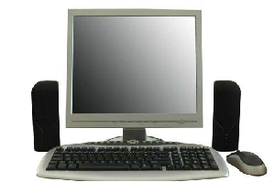
- CPU, Físicamente es la “caja” de nuestro ordenador, es la parte más importante, dónde se llevan a cabo todos los procesos de cálculo de la máquina, sin la cual, tan sólo tendríamos periféricos. CPU significa Central Processing Unit, en castellano, Unidad Central de Procesamiento y sus componentes principales son:
- Placa base. También conocida como placa madre, es una plataforma donde se encuentran impresos los circuitos y distintos componentes electrónicos, a ella se “pinchan” el resto de componentes de la CPU, como la memoria, el procesador, etc.
- Procesador. Desempeña dos funciones básicas para el funcionamiento de nuestro ordenador, por una es la unidad aritmética que lleva a cabo las operaciones y por otra es la unidad de control. No podemos tener un equipo rápido si su procesador no es potente, por ello, a la hora de adquirir un PC es una de las partes más importantes a tener en cuenta. Hay dos marcas principales de productores Intel y AMD, su velocidad se mide en GigaHertzios, a más GHz., más velocidad, pero ojo, también deberemos tener en cuenta el número de núcleos y la cache del procesador.
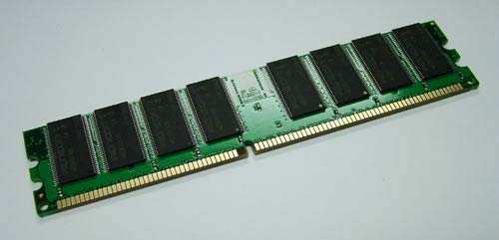
- Memoria. Sirve para que nuestro ordenador almacene temporalmente los datos durante los procesos, liberando de esta forma de trabajo al procesador que no tiene que buscar la información para sus procesos en el disco duro, ya que está almacenada en la memoria. Su capacidad se mide en Gigabytes (GBs). Es importante para que nuestro ordenador funcione de forma ágil que disponga de la cantidad de memoria necesaria, en el momento de su compra hemos de tener en cuenta los programas que vamos a manejar, pues algunos consumen más memoria que otros, las aplicaciones de tratamiento fotográfico y de vídeo, aplicaciones de diseño y algunas aplicaciones ofimáticas se encuentran entre los que más memoria consumen.
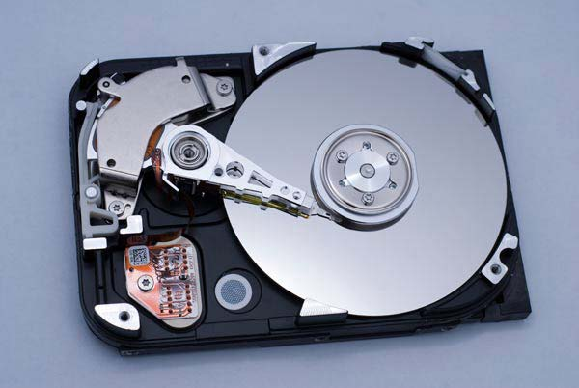
- Disco duro. Es el componente del ordenador que nos permite almacenar nuestros contenidos, fotografías, vídeos, documentos, etc., aunque también almacena los ficheros de sistema y los programas. Accedemos a él a través del icono de “Mi PC”. Su capacidad se mide en Gigabytes, cuando supera los 1.024 GB. hablamos de Terabytes, los ordenadores actuales cuentan con varios TB. También existen los discos duros externos, estos son los mismos que hemos descrito, pero con la posibilidad de llevarlos de un ordenador a otro, en lugar de estar fijado dentro de un PC.
- Unidades de almacenamiento. En este apartado recogemos aquellas unidades de almacenamiento magnético que podemos encontrar en nuestro ordenador:
- Disquetera: Dispositivo para leer y escribir en un disquete, soporte que permite almacenar 1’44 MB., está en desuso, aunque todavía encontramos CPUs que lo incorporan.
- Lector CD: Dispositivo para leer en un CD, disco magnético de 700 MB. de capacidad, si el lector permite grabar en un CD se denomina grabadora.

- Lector DVD. Se diferencia del anterior en el formato de disco que leen, en este caso se leen DVD, que pueden ser de 1 ó 2 capas, el primero tiene una capacidad de 4’7 GB. y el segundo de 8’5 GB. Igualmente, si es capaz de escribir datos en el soporte, se denomina grabadora.
- Lector Blu-Ray. En este caso el formato leído se denomina disco Blu-ray, que también pueden ser de 1 ó 2 capas, su capacidad es de 25 Gb. para el primero y 50 Gb. para el segundo. Igualmente, si es capaz de escribir datos en el soporte, se denomina grabadora.
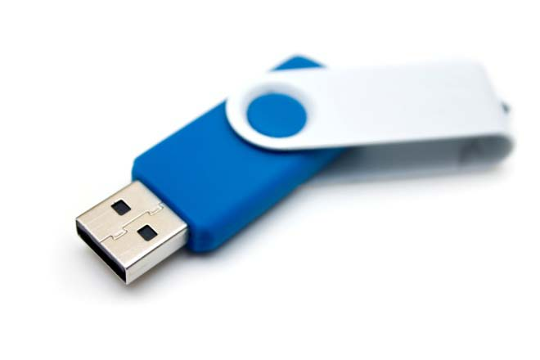
- Unidades USB. Se trata de dispositivos que conectaremos al ordenador por el puerto USB, su capacidad se va incrementando con el tiempo. Podemos encontrar, principalmente, discos duros externos o unidades flash. Los primeros son un disco duro como el que tiene nuestro ordenador internamente, pero emplazado en una caja que adapta su conexión.

- (IDE o Sata) a USB. Las unidades flash, también llamadas pincho, pendrive, etc. Son pequeños dispositivos capaces de almacenar datos cuya conexión se hace por USB.
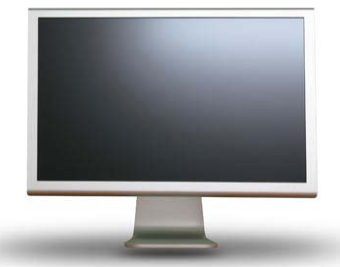
- Monitor.- Es la pantalla que nos muestra los datos procesados por nuestra CPU, es pues, un dispositivo de salida. Es importante que nuestro monitor sea de buena calidad, máxime cuando pasamos muchas horas delante del ordenador. Actualmente la tecnología más extendida es TFT. Tenemos que tener en cuenta el tamaño y el formato, el tamaño se mide en pulgadas y mide la distancia entre esquinas opuestas, el más común es de 19”, en estos la resolución óptima es de 1280 x 1024 y son apropiados sobre todo para uso multimedia y juegos, podemos encontrar otras medidas de 17”, 20”, 22”, “32” etc. Los más grandes están orientados a los profesionales del diseño. El formato actual es el denominado “panorámico”, o de 16:10, frente al 4:3 que ha sido más común anteriormente.
En el momento de la compra es interesante tener en cuenta otros factores además del tamaño y el formato, como son:
- Resolución del monitor: la resolución se mide en píxeles por pulgada (ppi) o puntos por pulgada (dpi). Hay una medida vertical y una horizontal, cuanto mayor sean estos números, mayor será la definición.

- Ratio de contraste. Es la diferencia entre la luminosidad producida por el color más brillante y la producida por el menos brillante. Cuanto mayor sea, mayor calidad de imagen. El ratio de contraste debe estar sobre 1600:1, 1400:1 como mínimo para un monitor de 19''. Es normal encontrar pantallas en las que este ratio sea de 2000:1.
- Tiempo de respuesta. Es el tiempo que tarda el monitor en encender y apagar un pixel el máximo debe estar sobre los 8ms.
- Conectividad: Hemos de fijarnos en la conexión que tiene nuestra CPU para adquirir un monitor que tenga la misma, básicamente hay dos tipos de conector VGA, de 15 pines, y DVI, es interesante que el monitor tenga ambas, la segunda es digital y da mayor calidad de imagen, además cada vez es más común, lo que hará que nos sea útil para un ordenador futuro.
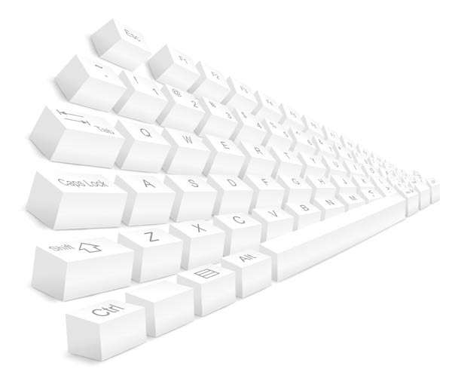
- Teclado y ratón, Son los dispositivos de entrada más importantes, nos sirven para dar las órdenes oportunas al ordenador. Se conectan a este a través del puerto PS2, y cada vez más frecuentemente, a través del USB. Estos últimos pueden ser vía cable, o inalámbricos.
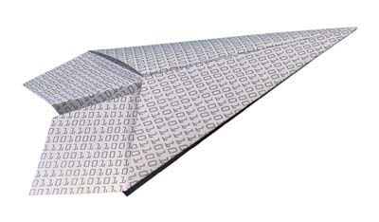
- WIFI, Es una tecnología de intercambio de información entre dispositivos de forma inalámbrica, mediante ondas, también llamada WLAN (wireless lan (red inalámbrica)), sigue el estándar IEEE 802.11. Tiene muchas ventajas con respecto a las redes cableadas, como la facilidad del despliegue, permite conectar múltiples ordenadores sin gasto en infraestructura y la compatibilidad entre dispositivos es total.
En su contra tiene que la velocidad es menor y son más inseguras que las redes cableadas.
Para acceder a internet vía wifi necesitamos por una parte, un emisor wifi, puede ser el propio modem/router de la compañía de telecomunicaciones o un punto de acceso externo, y un equipo con acceso wifi. Cuando intentamos acceder a una red se nos pedirá generalmente una clave de acceso puesta por el propietario del punto de acceso, que puede ser:
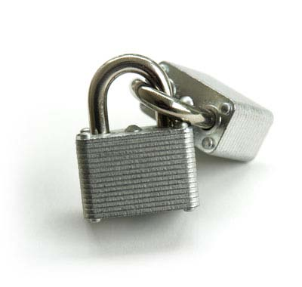
- WEP (Wired Equivalent Privacy). Protocolo que permite cifrar la información transmitida, es relativamente fácil saltarse la protección que ofrece.
- WPA (Wi-Fi Protected Access).
Protocolo que sustituyó a WEP, solucionando los problemas de seguridad que este planteaba, utiliza un cifrado más fuerte, lo que hace que sea un protocolo más robusto.
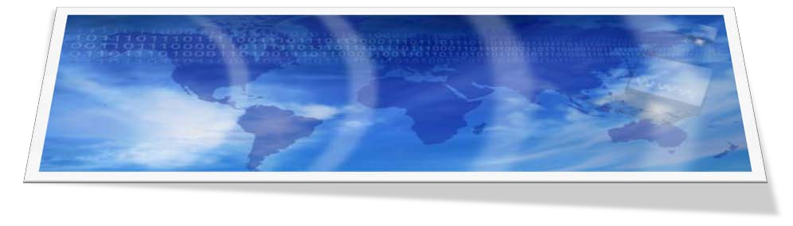
- WPA2. Evolución del anterior que incrementa la seguridad. El problema que puede plantearnos es la incompatibilidad de determinados dispositivos antiguos.
    - Limpieza y Protección del Hardware.-
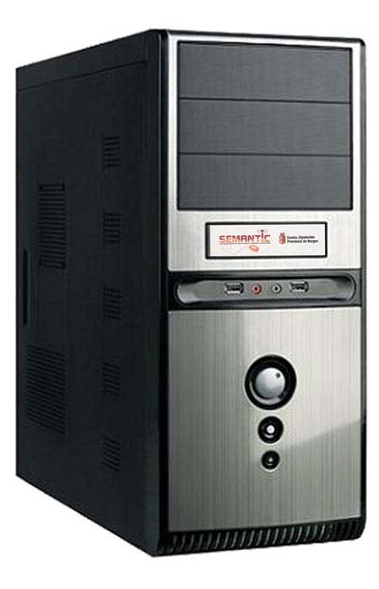
- CPU, La unidad central del ordenador deberemos colocarla en un lugar donde no se obstruyan ninguno de sus puntos de ventilación, pues a través de las ranuras de la caja se capta el aire del exterior para la refrigeración de los distintos componentes.
- La CPU ha de instalarse en lugares alejados de fuentes de calor, polvo, humedad y otras influencias electromagnéticas como altavoces, transformadores, etc.

- El emplazamiento ha de ser lo más estable posible, evitando vibraciones, y posibles golpes, que podrían afectar a la integridad de componentes que precisan de mucha precisión, como los discos duros.
- Es aconsejable mantener limpio el interior del ordenador, con el paso del tiempo se va acumulando el polvo que entra por las ranuras de ventilación, si no disponemos de los conocimientos necesarios, podemos contar con la ayuda de un informático para proceder a la limpieza del equipo.
- Tanto si vamos a limpiarlo, como si vamos a instalar algún elemento hardware, ampliar la memoria, instalar una tarjeta, etc., que nos requiera acceder al interior, deberemos tener el equipo desconectado de la corriente eléctrica.
- Grabadora, Hay dos tipos de CDs/DVDs básicamente +R y –R, aunque la mayoría de las grabadoras son compatibles con ambos tipos, puede darse el caso de que no lo sea, por lo que deberemos mirar en el manual qué tipo de discos acepta nuestra unidad.
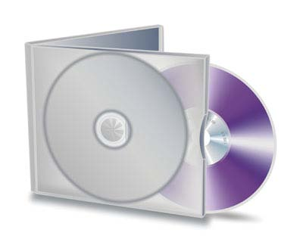
- En ocasiones, nuestra grabadora no se comporta igual con una marca de discos que con otra, por ello es aconsejable, si vamos a hacer una compra importante de discos, probar previamente con un solo CD/DVD/Blu-ray, para comprobar la velocidad y estabilidad de la grabación.
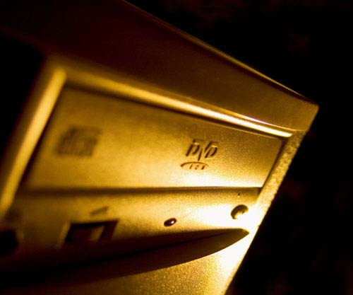
- Este tipo de discos en múltiples ocasiones son usados para almacenar copias de seguridad, pero estos discos pueden sufrir distintos daños por los cuales no ser legibles, como ralladuras, por lo que siempre es aconsejable tener una copia en otro soporte, al menos de los datos más sensibles , en un disco duro o unidad flash de almacenamiento.
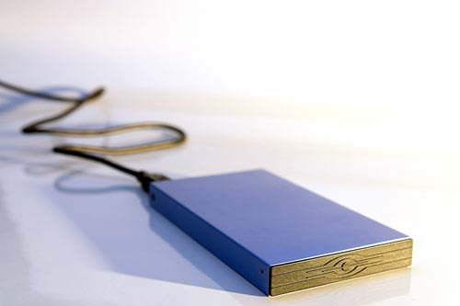
- Tener una copia de seguridad en este tipo de soportes es una garantía más de la disponibilidad de nuestra información, será más difícil perderla, pero hemos de tener en cuenta que estos soportes se degradan con el tiempo, no duran indefinidamente. Su duración dependerá de la calidad del soporte y del lugar donde los almacenemos, será aconsejable guardarlos en un lugar seco y fresco, donde no reciban luz directa.

- Cuando realicemos una copia de seguridad, los soportes en que se realice dicho respaldo deberán ser almacenados a buen recaudo, si es posible en una ubicación distinta a la que se encuentra el ordenador que dispone de ella, para evitar posibles robos o eventuales desastres, como pudiera ser un incendio que nos harían perderla.
- Unidades de almacenamiento.
- Antes de desconectar cualquier dispositivo de nuestro ordenador deberemos desconectarlo previamente de nuestro equipo, en caso contrario podemos perder datos, o incluso dañar el dispositivo, haciendo inaccesible todo el contenido del disco.
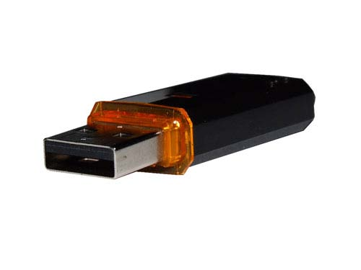
- No es recomendable guardar ningún dispositivo de almacenamiento magnético de información cerca de ninguna fuente electromagnética, como altavoces, transformadores, etc.
- Monitor.
- La posición frente al monitor es muy importante, ello hará que se nos canse menos la vista y evitará posibles dolores de espalda y/o cuello. Deberemos situarnos a una distancia mínima de 55 cm. y nuestros ojos deberán estar a la misma altura que el borde superior de la pantalla.
- Los colores claros y mates cansan menos nuestra vista, por lo que deberemos configurar correctamente nuestro monitor.
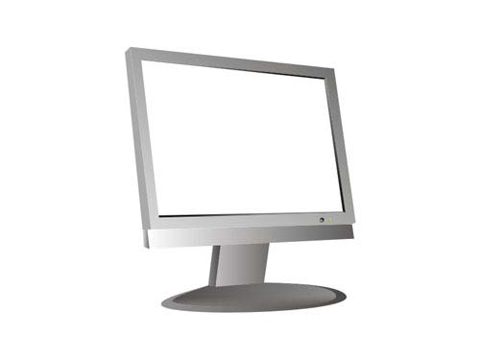
- Al colocar el monitor es recomendable buscar un emplazamiento que evite que la luz incida directamente sobre la pantalla para prevenir daños a causa del reflejo de la misma y, al mismo tiempo, evitar una visualización incómoda.
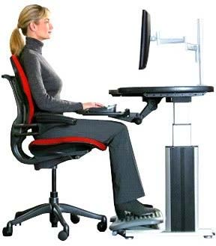
- Para aumentar la vida útil de los píxeles que componen la pantalla es aconsejable activar un protector de pantalla, preferiblemente no muy luminoso.
- Evitaremos limpiar la pantalla con productos que puedan dañarla como alcohol o jabones, usaremos toallitas especiales que podemos adquirir en tiendas de informática, material de oficina, o supermercados, si carecemos de estas, usaremos un trapo de tela suave ligeramente humedecido y no haremos fuerza excesiva durante la limpieza.

- Teclado y ratón.- - Si nuestro teclado, ratón, o ambos son inalámbricos deberemos asegurarnos de tener baterías de repuesto, pues aunque tardan en agotarse, nos podemos quedar colgados en medio de un trabajo, si no disponemos de baterías de recambio. Algunos dispositivos son recargables, en estos casos realizaremos las cargas oportunas para evitar quedarnos sin batería.
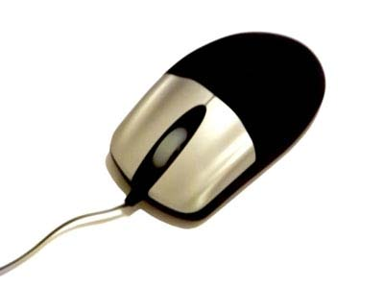
- La posición de estos dispositivos ha de ser tal que nos permita acceder a los mismos dejando en el codo un ángulo de 90 grados.
- Tras el teclado ha de haber una distancia suficiente hasta el borde de la mesa que nos permita apoyar las muñecas.
- En el caso de personas zurdas han de cambiar la posición del ratón al lado izquierdo del teclado y configurarlo así en las propiedades del ratón desde el Panel de Control.
- WIFI.-
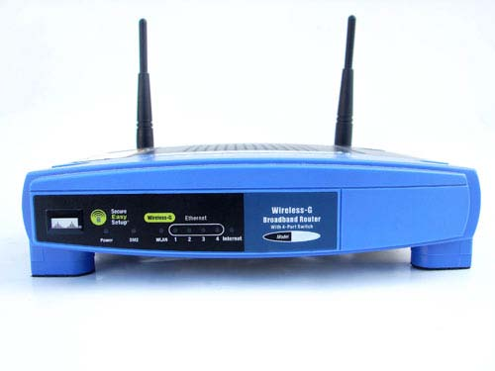
- Nuestros puntos de acceso han de estar protegidos con clave, evitando el acceso de terceras personas, hemos de tener en cuenta que de suceder esto, si se cometiera un delito, podría identificarse que el mismo se ha cometido desde nuestra conexión.
- Protegeremos el acceso a la red con claves WPA2.
- Si vamos a instalar un punto de acceso, es recomendable que esté en un punto alto para que distribuya mejor la señal.
- Al elegir los lugares donde han de ubicarse tanto emisores como receptores intentaremos evitar barreras que disminuyan la calidad de la señal.
- Si vamos a estar días sin conectarnos a la red inalámbrica, podemos apagar el punto de acceso para evitar ataques.
- Cuando nos conectamos a puntos de acceso no conocidos, hemos de ser prudentes, pues el tráfico puede ser observado por otra persona que podría, de esta forma, conseguir contraseñas, u otro tipo de datos que estemos transmitiendo, como correos electrónicos, datos de formularios, etc.
2.4. EL SOFTWARE PARTE DE LA ESTRUCTURA DEL COMPUTADOR PERSONAL.- Semantic, (2017)
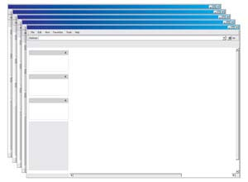
Además de los componentes físicos del ordenador, lo que hemos denominado hardware en el capítulo anterior, existen los componentes lógicos, con ello nos referimos a los programas, en este caso debemos diferenciar dos tipos de software, los sistemas operativos y los programas como tal. Los primeros son parte fundamental en el funcionamiento de nuestra máquina pues el sistema operativo es el programa que se encarga de arrancar nuestro equipo, coordinar los dispositivos de entrada y salida, así como de preparar el entorno en el que después se ejecutarán las aplicaciones, que son el segundo grupo y nos sirven para llevar a cabo las funciones específicas que demandemos. Por ejemplo, es tarea del sistema operativo que se escriban los caracteres que pulsamos en el teclado, pero si queremos escribir una carta, necesitaremos una aplicación para hacerlo, un procesador de textos.
Las aplicaciones dotan de funcionalidades a nuestro ordenador, pero necesitan ser instaladas sobre un sistema operativo que lo arranque.
    - Sistema operativo.-
Es parte del software que compone nuestro ordenador y se encarga de gestionar los servicios básicos del sistema informático y permite que se ejecuten el resto de aplicaciones sobre él. Gestiona el PC en su conjunto, tanto la parte física, como lógica, gestiona los procesos de las aplicaciones, la memoria principal, los distintos soportes de almacenamiento, como son los discos duros y las memorias flash, los dispositivos de entrada y salida, el sistema de archivos, etc.

Los más comunes son las distintas versiones de Windows, XP y 7, de Microsoft, y el sistema libre Linux, que podemos instalar de forma gratuita, y que cuenta con muchas distribuciones, o sabores, como Ubuntu, Debian, Mandriva, etc.
    - Navegador.-

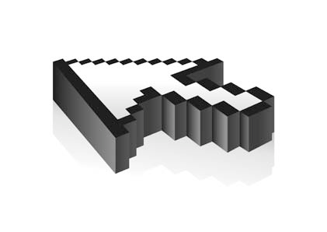
Son programas que sirven para “navegar” por internet, movernos a través de páginas y consultar su contenido. Simplificando un poco, podríamos decir que son aplicaciones que envían nuestra petición cuando solicitamos una página a un servidor de internet, y este les responde con otra información que nuestro navegador es capaz de mostrarnos de forma legible para nosotros.
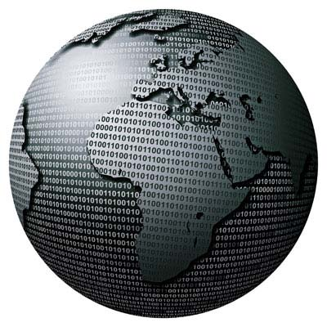

Las instalaciones de sistema operativo suelen incorporar por defecto algún navegador, los más populares son Firefox, Internet Explorer y Chrome, hay otros como Opera o Safari, pero su cuota de mercado es inferior.
En esta breve guía destacaremos tres funciones del navegador, complementos, favoritos o marcadores e historial.
Los complementos son pequeñas aplicaciones que se pueden instalar a Firefox, o Chrome y que dotan a estos navegadores de más funcionalidades, como capturar un video de Youtube, aumentar el nivel de seguridad mientras navegamos, bloquear publicidad, y un largo etcétera. Para acceder a ellos:
- En Firefox: Pestaña Firefox -> Complementos.
- En Chrome: Icono Herramienta -> Herramientas -> Extensiones
El servicio de marcadores, o favoritos, sirve para que el navegador nos guarde aquellas direcciones de interés para poder visitarlas en un futuro sin tener que recordarlas, o buscarlas, con el paso del tiempo la cantidad de marcadores que podemos almacenar puede llegar a ser considerable y representar un recurso importante para nosotros.
El historial almacena las páginas que hemos visitado con nuestro navegador, lo que nos puede ser de utilidad para volver a visitar una página que habíamos visitado anteriormente.
    - Antivirus y seguridad.-
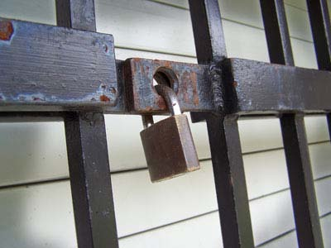
Nuestros ordenadores están hoy en día conectados a internet, el mayor medio de transferencia de información, esto hace que estén expuestos a posibles amenazas que les lleguen por esta vía, bien sea por correo electrónico, vía web, ataques de hackers, etc.
Hay una gran variedad de programas que pueden afectar a nuestra máquina y a nuestro uso del ordenador y de internet de diversas maneras, que podemos denominar como malware, son los virus, troyanos, gusanos, spyware, etc.
- Virus: Desarrollos que pueden funcionar de maneras muy distintas y tener distintos efectos en nuestro ordenador, desde inutilizarlo, hasta no producir ningún efecto. Se combate con programas antivirus.
- Software espía (spyware): Programas informáticos que rastrea nuestro equipo, podemos estar infectados sin saberlo, pues su funcionamiento es casi transparente, se combate con programas antimalware.
- Phishing: Técnica de robo de contraseñas u otra información confidencial, una vez que el atacante las consigue, puede realizar gestiones en nuestro nombre, desde enviar un correo con nuestra cuenta a hacer una transferencia de dinero de nuestra cuenta bancaria. Determinados navegadores nos protegen de este tipo de prácticas, siempre es recomendable usar para sitios importantes, como un banco, conexión https en lugar de http.
- En ocasiones determinadas personas, con una finalidad indeterminada pueden intentar acceder a nuestra máquina, son los denominados hackers. Para evitar estos accesos de terceros podemos bloquear las entradas con programas Firewall.
    - Redes Sociales.-
Son espacios en internet donde podemos crear y compartir un perfil personal, una vez que disponemos del mismo podemos integrarnos en una red de amigos y crear la nuestra propia, buscar antiguos amigos, o nuevos con los que compartir aficiones, fotos, vídeos. Las más usadas son Facebook, Twitter, Tuenti y Linkedin.

    - Limpieza y protección del software.-

- Sistema Operativo.-
Es importante que nuestro sistema se encuentre en perfecto estado para que nuestra máquina funcione bien, como hemos comentado, se trata de la parte que arranca y coordina el resto de componentes de nuestro equipo, por ello es importante llevar a cabo una serie de acciones preventivas que ayudan a prolongar la vida de nuestra instalación:
- Cuando creamos o copiamos un archivo ocupamos un espacio de disco duro, también el ordenador para funcionar necesita copiar archivos en el disco, este proceso de copia y borrado hace que el disco duro se vaya fragmentando, por ello es conveniente desfragmentarlo cada cierto tiempo. El propio sistema tiene una herramienta para ello, se encuentra en las Herramientas del Sistema, donde accederemos desde Inicio -> Programas -> Accesorios.
- Minimizar la cantidad de aplicaciones que instalamos en nuestro equipo, instalando sólo aquellas que nos sean necesarias y prescindiendo de otras que cargan nuestra máquina sin hacernos ningún servicio.
- Instalar aplicaciones conocidas, que nos hayan sido recomendadas por técnicos, para asegurarnos que servirán para lo que pretendemos, hemos de tener en cuenta que al instalar y desinstalar, vamos degradando la instalación del sistema operativo y haciendo que su registro se cargue con entradas inservibles.
- Instalar aplicaciones de fuentes conocidas, despreciando aquellas que nos podamos descargar de páginas web que no son de nuestra confianza, pues en ocasiones al instalar programas de fuentes poco fiables, se instalan otros aplicativos que, tengan una finalidad lícita o no, irán cargando y ralentizando el funcionamiento de nuestra máquina.
- Por ello es una buena práctica descargar los programas directamente de la web del programador.
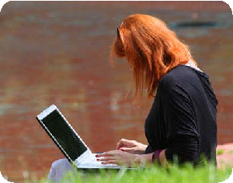
- El registro del sistema es la base de datos que contiene información de las configuraciones del hardware, software, etc. Se va cargando de información a medida que vamos usando el equipo y muchos instaladores necesitan modificarlo y añadir entradas, las cuales no son borradas al desinstalar las aplicaciones, cuanto más cargado esté el registro, más se ralentizará el funcionamiento de nuestro equipo. Existen programas para limpiar el registro como CCleaner, nunca debemos borrar entradas del mismo a mano, salvo que sepamos exactamente lo que estamos haciendo, pues una modificación equivocada puede hacer que nuestro sistema no arranque o dé errores.
- Muchas aplicaciones necesitan de la creación de archivos temporales para su funcionamiento, estos ficheros pueden acumularse hasta ocupar mucho espacio y ralentizarán el funcionamiento de esas aplicaciones, por ello es aconsejable borrar estos archivos que se encuentran en:
Windows XP: C:\Documents and Settings\usuario*\ Configuración Local\Temp.
Windows 7: C:\Users\usuario*\AppData\Local\Temp.
Usuario*: nombre del usuario con el que iniciemos sesión.
Es posible que no veamos alguna de las carpetas especificadas anteriormente, pues pueden estar ocultas, para poder acceder a ellas hemos de habilitar la visibilidad de carpetas ocultas, marcando la opción “Mostrar archivos, carpetas y unidades ocultos” de las “Opciones de Carpeta” del Panel de Control.
- Navegador.-
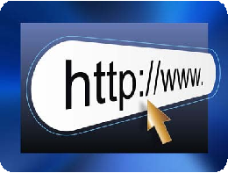
- Es aconsejable tener varios navegadores instalados en nuestro equipo, siempre trabajaremos más cómodos con el que estemos más acostumbrados, pero es posible que en determinados casos no podamos ver una página con nuestro navegador favorito, pero si con otros.
- Es una buena idea hacer una copia de nuestros marcadores o favoritos, para ello hay varias opciones, en Firefox podemos instalar un complemento como Firefox Sync, o Xmarks Sync, que guardarán nuestras entradas en un servidor para que podamos disponer de ellas desde cualquier equipo conectado a internet, y que, en caso de ordenadores compartidos, deberemos desconectar23al finalizar para no dejar nuestros favoritos al próximo usuario. En Chrome nos permite subir los marcadores a Google Docs, por lo que tendremos que disponer de una cuenta de GMail, para tenerlos sincronizados accederemos al icono de la herramienta -> Opciones -> Personal -> Sincronización. En el caso de Internet Explorer deberemos acudir a programas externos.
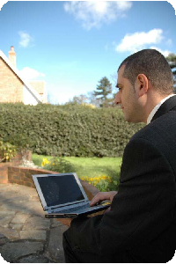
- Si trabajamos con certificados digitales, tras el uso del ordenador deberemos eliminarlos, aunque durante su instalación hayamos configurado “Seguridad avanzada”.
- Si utilizamos equipos públicos, o de otra persona, para mantener nuestra privacidad deberemos borrar el historial de navegación, de descargas, los temporales, cookies, contraseñas guardadas y demás rastro que deje nuestra sesión con el navegador:
- En Firefox: Pestaña Firefox -> Complementos.
- En Chrome: Icono Herramienta -> Opciones -> Limpiar su historial reciente.
- En Internet Explorer: Herramientas -> ciones -> General –> Historial Op de exploración.
- No cargaremos excesivamente de complementos ralentiza el funcionamiento del ordenador, ya q recursos.
- Antivirus y seguridad.-
- Instalaremos las actualizaciones y parches de seguridad propuestos por el fabricante de nuestro sistema operativo.
- Contaremos con un programa antivirus que deberemos tener actualizado, les hay gratuitos que funcionan correctamente, como AVG Antivirus Free o Avast! Free Antivirus.
- En ningún caso instalaremos dos antivirus, estas aplicaciones pueden generar conflictos que comprometan el buen funcionamiento del PC.
- Contaremos con un programa antimalware que deberemos tener actualizado, también hay versiones gratuitas funcionales, como Ad-Aware SE Personal, Spybot Search and Destroy, o SuperAntiSpyware.
- No descargaremos actualizaciones, programas, de sitios que no sean de nuestra confianza.

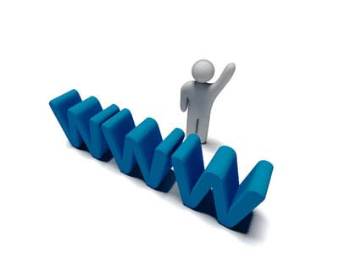
- Habilitaremos el Firewall que integra nuestro sistema operativo desde el Panel de Control, o instalaremos uno externo como Agnitum Outpost Security Free, o Zone Alarm Free Firewall.
- Pondremos una contraseña de seguridad para acceder al sistema, evitando así que otras personas que accedan a la estancia donde está el ordenador puedan tener acceso a toda la información.
- Si vamos a ausentarnos de nuestro puesto, cerraremos o bloquearemos la sesión para que nadie acceda a nuestra información, o lleve a cabo ninguna acción, durante nuestra ausencia.
- Nunca dejaremos notas con nombres de usuario y contraseñas cerca del ordenador.
- Cambiaremos periódicamente las contraseñas, estas deberán ser seguras, para lo que seguiremos una serie de recomendaciones:
- La longitud será de 8 caracteres mínimo.
- No serán palabras completas, que podamos encontrar en diccionarios de cualquier idioma, u otras bases de datos, por ejemplo de localidades.

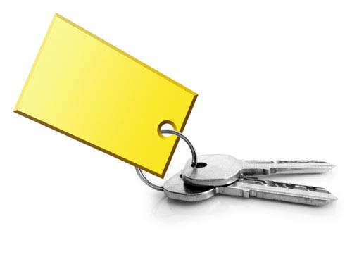
- Evitaremos las del tipo 12345, palabras obvias como clave, o combinaciones sencillas como clave123.
- Usaremos mayúsculas, minúsculas, números y si es posible caracteres especiales combinados para crear la contraseña.
- No usar datos directamente relacionados, como nuestro nombre, el de un familiar, etc.
- No repetiremos caracteres contiguos.
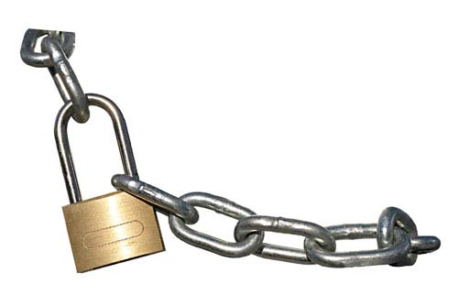
- Hemos de tener en cuenta que no podremos olvidarla, por lo que tiene que ser fácil de recordar para nosotros.
- Un ejemplo de buena contraseña sería a6G9Tz$3, pero no es recomendable usar contraseñas que nos pongan de ejemplo en manuales o documentos de ejemplo.
- No abriremos correos electrónicos de remitentes desconocidos, sin asunto, o cuyo asunto nos resulte sospechoso.
- Nunca haremos clic en enlaces que vengan de un remitente desconocido, aunque nos resulten atractivos, pues lo más seguro es que no obtengamos lo deseado y además infecte nuestra máquina.
- En ningún caso facilitaremos ninguna contraseña en sitios a los que lleguemos a través de enlaces escritos en un correo electrónico, por ejemplo, si nos llega un correo de un banco con un enlace a una página del mismo banco, por muy parecida que esta parezca a la original. Ninguna entidad seria nos solicitará información confidencial a través de correo electrónico.

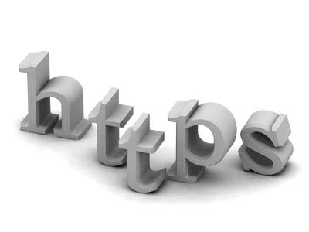
- Al entrar en páginas donde debamos facilitar datos confidenciales, nos aseguraremos de acceder con protocolo https, las del final significa Secure (segura) y la transmisión de la información irá cifrada.
- Comprobar que en el navegador aparece un candado que nos asegure la validez del certificado y que este no ha caducado.
- Redes Sociales.-
- Al crear un perfil en una red social deberemos configurar nuestra política de privacidad, y decidir quién puede ver la información que publicamos, no siendo buena idea, dejar nuestro perfil en modo público.
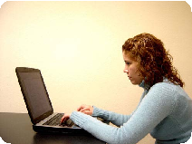
- Desconfiaremos de aquellas personas que no conozcamos que nos solicitan que las agreguemos a nuestro grupo de amigos, si no tenemos relación, lo mejor es no agregarlas.
- Antes de publicar un contenido deberemos pensar si queremos que todos nuestros amigos lo vean y las consecuencias que pudiera tener. En el caso de las fotos deberemos contar con la aprobación del resto de personas que aparezcan.
- No publicaremos contenidos extremadamente personales, ni siquiera respondiendo a preguntas de amigos.
- Deberemos actuar con cautela a la hora de publicar planes, que informen al resto de usuarios si, por ejemplo, vamos a estar fuera de casa todo el fin de semana.
  - DEFINICIÓN DE TÉRMINOS BÁSICOS
- ORDENADOR.- Máquina electrónica dotada de una memoria de gran capacidad y métodos de tratamiento de la información capaz de resolver problemas aritméticos y lógicos gracias a la utilización automática de programas registrados en ella.
- ORDENADOR PERSONAL.- El de dimensiones reducidas con limitaciones de capacidad de memoria y velocidad, pero con total autonomía.
- NAVEGADOR.- Desplazarse a través de una red informática.
- ESTRUCTURA.- Distribución y orden de las partes importantes de una cosa.
- NIVELES.- Según los autores en investigación, se refiere a las diferentes puntuaciones que se obtienen de mayor a menor, tipificando de esta manera una característica positiva o negativa de un hecho o fenómeno.
- INTERNET.- Según la Página Webhttp://school.discovery.com/ En la actualidad es una enorme red que conecta redes y computadoras distribuidas por todo el mundo, permitiéndonos comunicarnos, buscar y transferir información sin grandes requerimientos tecnológicos ni económicos relativos para el individuo.
- RED/REDES.- Una o más computadoras enlazadas entre sí vía una red de comunicaciones, con un nodo de procesamiento central, a través del cual circulan todos las informaciones y comunicaciones. La Red en general, consiste en “compartir recursos”, y uno de sus objetivos es hacer que todos los programas, datos y equipos estén disponibles para cualquiera de la red que así lo solicite, sin importar la localización física del recurso y del usuario.
- USUARIO.- Según el Diccionario Bilingüe de Computación de Alan Freedman en la Pág. 293, nos dice que: Cualquier individuo que interactúa con el computador a nivel de una aplicación.
- INFORMACIÓN DE DATOS.- Según el Diccionario Bilingüe de Computación de Alan Freedman en las Págs. 64 y 142 nos dice: Resumen de datos. Datos, técnicamente, los datos y las cifras en bruto, como órdenes y pagos se procesan a información, como saldo débito y cantidad disponible. Sin embargo, en el uso corriente los términos datos e información se usan como sinónimos. En forma electrónica, datos se refiere a campos de datos, registros, archivos y bases de datos, documentos de procesamientos de textos, imágenes de graficas con trama y vectoriales, voz y video codificados en forma digital.
- UTILIZACIÓN.- Según el Diccionario Gran Enciclopedia Ilustrado ENCAS en la Pág. 682 nos dice: Capacidad de ser útil a las necesidades objetivas de las personas.
- APRENDIZAJE.- Cambio de conducta o actitud transitoriamente, producto de la experiencia directa o indirecta.
- CONOCIMIENTO.-Efecto del dominio cognitivo, refleja toda la habilidad teórica de quién lo ejerce listo para ponerlo en práctica en cualquier faceta de la vida.
- DAÑO.- Causar perjuicio, molestia.
- COMPUTADORA.- Máquina, electrónica, analógica o digital dotado de una memoria de gran capacidad y de métodos de tratamiento de la información, capaz de resolver problemas matemáticos y lógicos mediante la utilización automática de programas informáticos.
- HARDWARE.- Conjunto de componentes que integran la parte material de un computador.
- SOFTWARE.- Conjunto de programas, instrucciones y reglas informáticas para ejecutar ciertas tareas en una computadora,
- PROTECCIÓN.- Acción y efecto de proteger datos, confidencialidad.
- LIMPIEZA.- Que no tiene mancha ni suciedad, asegura productividad.
- ESTUDIANTES.- Cuando hablamos del estudiante nos referimos del nivel de desarrollo Educativo y la capacidad intelectual que tiene para el uso de Internet.
- DOCENTES.-Profesional que se ha preparado en pedagogía.
  - SISTEMA DE HIPÓTESIS
  - HIPÓTESIS ALTERNA:

“La aplicación del conocimiento de la estructura del computador, si influye en la práctica adecuada de protección y limpieza de las computadoras en los estudiantes de la Institución Educativa “Luis Vallejos Santoni” de Andahuaylillas –Quispicanchi”.
  - HIPÓTESIS NULA:
“La aplicación del conocimiento de la estructura del computador, no influye en la práctica adecuada de protección y limpieza de las computadoras en los estudiantes de la Institución Educativa “Luis Vallejos Santoni” de Andahuaylillas –Quispicanchi”.
- SISTEMA DE VARIABLES
Las variables a considerar son las siguientes:
- Variable Independiente (X)
Conocimiento de la estructura del computador.
- Variable dependiente (Y)
Protección y limpieza de las computadoras.
- Operacionalización de variables, dimensiones e indicadores:
MATRIZ DE OPERACIONALIZACIÓN DE VARIABLES
- VARIABLE INDEPENDIENTE
X = Conocimiento de la estructura del computador.
DIMENSIONES | INDICADORES
1. HARDWARE | 1.1 Teoría
 | - Forma de uso.
2. SOFTWARE | 2.1 Teoría
 | 2.2 Forma de uso.
3 CONTROL | 3 1 Acompañamiento

- VARIABLE DEPENDIENTE
Y = Protección y limpieza de las computadoras.
DIMENSIONES | INDICADORES
1. HARDWARE | 1.1 Guías: Instrucciones.
 | 1.2 Práctica.
2. SOFTWARE | 2.1 Guías: Instrucciones.  2.2 Prácticas
3 CONTROL | 3 1 Acompañamiento.

CAPÍTULO III

METODOLOGÍA DEL ESTUDIO
  - TIPO DE INVESTIGACIÓN
Descriptivo - Correlacional.
  - DISEÑO DE INVESTIGACIÓN
La investigación por su diseño fue descriptiva correlacional, dada la naturaleza de las variables; además, se complementa con el diseño de una investigación conforme al diagrama siguiente:

M

(O_{X})

(O_{Y})

Dónde:
M : Muestra
O : Observación
r : Correlación
X : Variable Independiente
Y : Variable Dependiente
  - POBLACIÓN Y MUESTRA DE ESTUDIO.
  - POBLACIÓN.-
La población está representada por 270 estudiantes de la Institución Educativa “Luis Vallejos Santoni” de Andahuaylillas –Quispicanchi- Cusco.
  - MUESTRA.-
Se utilizó el muestreo no probabilístico de diseño intencionado por lo que estuvo representada por 227, distribuidos de la siguiente manera: del 1er año hasta el 4to año una muestra de 45 estudiantes, y 47 del 5to año; representa el 84% de la población de la Institución Educativa ”Luis Vallejos Santoni” de Andahuaylas –Quispicanchi-Cusco.
  - MÉTODO DE INVESTIGACIÓN.-
- METODO GENERAL:
Se utilizó el Método Inductivo – Deductivo, como la forma de pensamiento lógico.
- METODOS ESPECIFICOS:
Propiamente de la investigación fue el Método Descriptivo – correlacional; por que describe los hechos, luego correlativamente se demuestra la relación de las variables
  - TÉCNICAS E INSTRUMENTOS DE RECOLECCIÓN DE DATOS.-
  - TÉCNICAS:
Se utilizará lo siguiente:
- Observación.- Técnica de recolección de datos que será utilizada de manera organizada para la recolección de información.
- Fichaje.- Técnica que permitirá la recolección de información teórica.
  - INSTRUMENTOS:
- Cuestionario.
- Encuestas.
- Fichas.
- Test de conocimientos.
  - TÉCNICAS PARA EL PROCESAMIENTO Y ANÁLISIS DE DATOS.-
Se utilizó las técnicas
6.1. Procesamiento Manual:
- Codificación.
- Conteo.
- Tabulación.
6.2, Procesamiento Electrónico:
- Elaboración de cuadros.
- Elaboración de gráficos.
- Diapositivas.
  - Técnicas Estadísticas:
- Procesamiento manual
- Conteo y tabulación
- Procesamiento electrónico
- Cuadros y gráficos estadísticos.
- Técnicas Estadísticas
- Estadística descriptiva: mediante el porcentaje y la prueba de Chi – Cuadrado X^{2.} .
  - SELECCIÓN Y VALIDACIÓN DE LOS INSTRUMENTOS DE INVESTIGACIÓN.-
Los instrumentos de recolección de datos fueron seleccionados con ayuda de docentes de Educación A Distancia de la especialidad de Computación e Informática, como también de docentes con conocimiento de investigación educativa y luego se sometió a un juicio de expertos, los mismos, que recomendaron su aplicación ya que las preguntas son sencillas y comprensibles para evaluar a los estudiantes del área de estudio.

SEGUNDA PARTE:
ASPECTO PRÁCTICO

CAPITULO IV
RESULTADOS Y DISCUSIÓN
  - TRATAMIENTO ESTADÍSTICO E INTERPRETACIÓN DE CUADROS.-
Esta es la etapa más importante del trabajo de investigación, aquí se presentan los resultados obtenidos mediante los diferentes procedimientos de análisis e interpretación complementados con la verificación y validación de la hipótesis planteada, logrando así los objetivos propuestos.
Los datos recolectados mediante los instrumentos de investigación fueron registrados cuadros, tablas y gráficos siendo posible el análisis de cada uno en forma cualitativa y cuantitativa. La prueba del Chi-Cuadrado, sirvió para establecer si existe diferencia significativa entre las estimaciones frente a lo esperado o lo teórico.
  - PRESENTACIÓN DE LOS RESULTADOS.-
Luego del análisis de los valores asignados a cada uno de los indicadores e ítems, se estableció que las variables independientes y dependientes asumieran valores.
INDICADOR: TEORÍA (Hardware)
1.- A la pregunta ¿Conocer el CPU que es la unidad central de procesamiento contribuye a la comprensión de las guías para la protección y limpieza de las computadoras?
TABLA Nº 1.1
TEORIA
ORDEN | ESCALA DE MEDICIÓN
 |  | f | %
A | Totalmente | 20 | 8.81
B | En gran medida | 26 | 11.45
C | En alguna medida | 79 | 34.80
D | En poca medida | 86 | 37.89
E | Ninguna | 16 | 7.05
 | TOTAL | 227 | 100

En la tabla Nº 1.1, El 79.74% de la unidad de medida formada por la muestra de los estudiantes que el conocer el CPU que es la unidad central de procesamiento no contribuye a la comprensión de las guías para la protección y limpieza de las computadoras 20.26% de la muestra consideraron lo contrario.
Para conocer si los datos obtenidos son verdaderos o debidos al azar o errores de muestreo se procedió a la aplicación de la prueba X²:
1. Nivel de significación o = 0.05
2. Grados de libertad gl = 4
3. Aplicación de la prueba X² = 108.75
4. Valor de X²c = 9.49
5. Comparación X² = 108.75 > X² c = 9.49
6. Conclusión: El valor calculado de la Prueba X² es mayor que X² c; lo que indica que si hay diferencias significativas, por lo que se puede afirmar que la unidad de medida expresada por la muestra de estudiantes, en su mayoría coinciden en afirmar que no existe contribución en la comprensión de las guías para la protección y limpieza de computadoras.
INDICADOR: FORMA DE USO (Hardware)
1.- A la pregunta ¿Las formas de uso del hardware son claramente definidas y aplicados en la práctica?
TABLA Nº 1.2
FORMAS DE USO
ORDEN | ESCALA DE MEDICIÓN
 |  | f | %
a | Totalmente | 11 | 4.85
b | En gran medida | 12 | 5.29
c | En alguna medida | 81 | 35.68
d | En poca medida | 90 | 39.65
e | Ninguna | 33 | 14.53
 | TOTAL | 227 | 100

En la tabla Nº 1.2, el 89.86% de la unidad de medida formada por la muestra de estudiantes, manifestaron que las formas de uso del hardware no están claramente definidas y aplicados en la práctica, mientras que el 10.14% de la muestra consideraron lo contrario.
Para conocer si los datos obtenidos son verdaderos o debidos al azar o errores de muestreo se procedió a la aplicación de la prueba X²:
1. Nivel de significación o = 0.05
2. Grados de libertad gl = 4
3. Aplicación de la prueba X² = 108.75
4. Valor de X²c = 9.49
5. Comparación X² = 108.75 > X² c = 9.49
6. Conclusión: El valor calculado de la Prueba X² es mayor que X² c; lo que indica que si hay diferencias significativas, por lo que se puede afirmar que la unidad de medida expresada por la muestra de estudiantes, en su mayoría coinciden en afirmar que las formas de uso del hardware no están claramente definidas y aplicadas en la práctica.
INDICADOR: TEORÍA (Software)
1.- A la pregunta ¿El docente es un ejemplo en el manejo del software y delega tareas con instrucciones a los estudiantes?
TABLA Nº 2.1
TEORÍA
ORDEN | ESCALA DE MEDICIÓN
 |  | F | %
a | Totalmente | 20 | 8.81
b | En gran medida | 34 | 14.98
c | En alguna medida | 79 | 34.80
d | En poca medida | 39 | 17.18
e | Ninguna | 55 | 24.23
 | TOTAL | 227 | 100

En la tabla Nº 2.1, el 76.21% de la unidad de medida formada por la muestra de los estudiantes, manifestaron que el docente no es un ejemplo en el manejo del software ni delega tareas con instrucciones a los estudiantes, mientras que el 23.79% de la muestra consideraron lo contrario.
Para conocer si los datos obtenidos son verdaderos o debidos al azar o errores de muestreo se procedió a la aplicación de la prueba X²:
1. Nivel de significación o = 0.05
2. Grados de libertad gl = 4
3. Aplicación de la prueba X² = 108.75
4. Valor de X²c = 9.49
5. Comparación X² = 108.75 > X² c = 9.49
6. Conclusión: El valor calculado de la Prueba X² es mayor que X² c; lo que indica que si hay diferencias significativas, por lo que se puede afirmar que la unidad de medida expresada por la muestra de estudiantes, en su mayoría coinciden en afirmar que el docente no es un ejemplo en el manejo del software ni delega tareas con instrucciones a los estudiantes.
INDICADOR: FORMA DE USO (Software)
1.- A la pregunta ¿El Docente toma decisiones en base a las formas de uso adecuado del software en la práctica del estudiante?
ORDEN | ESCALA DE MEDICIÓN
 |  | F | %
a | Totalmente | 10 | 4.41
b | En gran medida | 05 | 2.20
c | En alguna medida | 98 | 43.17
d | En poca medida | 47 | 20.70
e | Ninguna | 67 | 29.52
 | TOTAL | 227 | 100

En la tabla Nº 2.2, el 93.39% de la unidad de medida formada por la muestra de los estudiantes, manifestaron que el Docente no toma decisiones en base a las formas de uso adecuado del software en la práctica del estudiante, mientras que el 6.61% de la muestra consideraron lo contrario.
Para conocer si los datos obtenidos son verdaderos o debidos al azar o errores de muestreo se procedió a la aplicación de la prueba X²:
1. Nivel de significación o = 0.05
2. Grados de libertad gl = 4
3. Aplicación de la prueba X² = 108.75
4. Valor de X²c = 9.49
5. Comparación X² = 108.75 > X² c = 9.49
6. Conclusión: El valor calculado de la Prueba X² es mayor que X² c; lo que indica que si hay diferencias significativas, por lo que se puede afirmar que la unidad de medida expresada por la muestra de los estudiantes, en su mayoría coinciden en afirmar que el Docente no toma decisiones en base a las formas de uso adecuado del software en la práctica del estudiante.
INDICADOR: ACOMPAÑAMIENTO
1.- A la pregunta ¿El docente los acompaña para aprender los componentes de la estructura del computador personal, su protección y limpieza?
ORDEN | ESCALA DE MEDICIÓN
 |  | f | %
A | Totalmente | 14 | 6.17
B | En gran medida | 11 | 4.85
C | En alguna medida | 82 | 36.12
D | En poca medida | 66 | 29.07
E | Ninguna | 54 | 23.79
 | TOTAL | 227 | 100

En la tabla Nº 3.1, el 88.98% de la unidad de medida formada por la muestra de los estudiantes, manifestaron que el docente no los acompaña para aprender los componentes de la estructura del computador personal, su protección y limpieza, mientras que el 11.02% de la muestra consideraron lo contrario.
Para conocer si los datos obtenidos son verdaderos o debidos al azar o errores de muestreo se procedió a la aplicación de la prueba X²:
1. Nivel de significación o = 0.05
2. Grados de libertad gl = 4
3. Aplicación de la prueba X² = 108.75
4. Valor de X²c = 9.49
5. Comparación X² = 108.75 > X² c = 9.49
6. Conclusión: El valor calculado de la Prueba X² es mayor que X² c; lo que indica que si hay diferencias significativas, por lo que se puede afirmar que la unidad de medida expresada por la muestra de los estudiantes, en su mayoría coinciden en afirmar que el docente no los acompaña para aprender los componentes de la estructura del computador personal, su protección y limpieza.
  - CONTRASTACIÓN DE LA HIPÓTESIS
HIPÓTESIS GENERAL
H_{O} = Hipótesis Nula
“La aplicación del conocimiento de la estructura del computador, no influye en la práctica adecuada de protección y limpieza de las computadoras en los estudiantes de la Institución Educativa “Luis Vallejos Santoni” de Andahuaylillas –Quispicanchi”.
H_{G} = Hipótesis Alterna
“La aplicación del conocimiento de la estructura del computador, influye en la práctica adecuada de protección y limpieza de las computadoras en los estudiantes de la Institución Educativa “Luis Vallejos Santoni” de Andahuaylillas –Quispicanchi”.
TABLA Nº 1.1
CONOCIMIENTO DE LA ESTRUCTURA DEL COMPUTADOR Y SU INFLUENCIA EN LA PRÁCTICA ADECUADA DE PROTECCIÓN Y LIMPIEZA DE LAS COMPUTADORAS EN LOS ESTUDIANTES DE LA INSTITUCIÓN EDUCATIVA “LUIS VALLEJOS SANTONI” DE ADDAHUAYLILLAS-QUISPICANCHI”.

 |  |  |  | ESCALAS
 |  | DIMENSIONES | 1 | 2 | 3 | 4 | 5
 |  |  | e | D | c | B | a
 | 1 | Hardware | 49 | 176 | 160 | 38 | 31
 | 2 | Software. | 122 | 86 | 177 | 39 | 30
 | 3 | Control. | 54 | 66 | 82 | 11 | 14
 |  | TOTALES | 225 | 328 | 419 | 88 | 75

H1
Opc. | A | b | c | D | E | N
Oi | 75 | 88 | 419 | 328 | 225 | 1135
Ei | 227 | 227 | 227 | 227 | 227 | 1135

X² = 1017.17 Número de Filas ( r ) = 3
Número de Columnas ‍ ( C ) = 5 Probabilidad α = 0.05
Grado de Libertad gl = 12
El valor crítico de la prueba, considerando 12 grados de libertad y la probabilidad
α =0.05 es 21.03 Como la X² = 1017.17 > X²c = 21.03 entonces se rechaza H0.
Interpretación
Con la finalidad de conocer si los datos son verdaderos y no al azar o a errores de muestreo se procedió a la aplicación de la prueba estadística X², donde el resultado de X² = 1017.17 mayor al valor critico que es de 21.03, por tanto; se rechaza la hipótesis nula (Ho) que niega la existencia de relaciones entre variables y se acepta la hipótesis alterna (H_{G}), a la probabilidad de α = 0.05, H_{G} > Ho.

De los 1135 datos extraídos el 96.00% (1090) de la unidad de análisis revelaron, que si existe una influencia favorable positiva de la aplicación del conocimiento de la estructura del computador, en la práctica adecuada de protección y limpieza de las computadoras en los estudiantes de la Institución Educativa “Luis Vallejos Santoni” de Andahuaylillas –Quispicanchi, por ello afirmaron que se debe adoptar medidas que favorezcan un buen aprendizaje del área de computación, mientras que el 4.00%( 45) de la unidad de análisis revelaron que no existe ningún grado de influencia.
- DISCUSIÓN DE RESULTADOS
Este es un espacio para la contrastación de los resultados del trabajo de campo con los referentes bibliográficos de las bases teóricas:
De los resultados obtenidos en el trabajo de campo revela que de los 1135 datos extraídos el 96% (1090) de la unidad de análisis, señala que la aplicación del conocimiento de la estructura del computador, influye en la práctica adecuada de protección y limpieza de las computadoras en los estudiantes de la Institución Educativa “Luis Vallejos Santoni” de Andahuaylillas –Quispicanchi, por ello afirmaron que se debe adoptar medidas que favorezcan un buen aprendizaje del área de computación, mientras que el 4% (45) de la unidad de análisis señalan que no existe ningún grado de influencia.

Estos datos confirman la hipótesis alterna que tiene como base teórica la bibliografía utilizada en el trabajo de investigación.

CONCLUSIONES

Las conclusiones a que arribamos están en concordancia con nuestros objetivos, hipótesis, marco teórico y la aplicación de los instrumentos de investigación y cuyos resultados son los siguientes:
- Definitivamente desde un punto de vista descriptivo, la aplicación del conocimiento de la estructura del computador personal (PC), en la protección y limpieza de las computadoras en los estudiantes de la Institución Educativa “Luis Vallejos Santoni” de Andahuaylillas –Quispicanchi; no se desarrollan en función a los parámetros, métodos y técnicas de la Informática o su sinónimo de computación, el mismo que es un conjunto de conocimientos científicos y de técnicas que hacen posible el tratamiento automático de la información por medio de computadoras.
- Los estudiantes reflejan poco conocimiento tanto de la teoría y la práctica sobre la estructura del computador persona, esto se agrava cuando no reciben acompañamiento por parte de los docentes del área, aproximadamente en un 88.89% están abandonados ante las dificultades que tienen, pues es necesario reafirmar que la informática o computación combina los aspectos teóricos y prácticos de la ingeniería electrónica, teoría de la información, matemática, lógica y comportamiento humano. Los aspectos de la informática cubren desde la programación y la arquitectura informática hasta la inteligencia artificial y la robótica, el manejo de esta tecnología nos permite mejorar la enseñanza aprendizaje con eficiencia, eficacia y economía en las labores educativas, los docentes se conforman con impartir una enseñanza verbalista, libresca y memorística utilizando en forma desordenada la informática o computación.
- Por último; de los 1135 datos extraídos el 96.00% (1090) de la unidad de análisis revelaron, que si existe una influencia favorable positiva de la aplicación del conocimiento de la estructura del computador, en la práctica adecuada de protección y limpieza de las computadoras en los estudiantes de la Institución Educativa “Luis Vallejos Santoni” de Andahuaylillas –Quispicanchi, por ello afirmaron que se debe adoptar medidas que favorezcan un buen aprendizaje del área de computación, mientras que el 4.00%( 45) de la unidad de análisis revelaron que no existe ningún grado de influencia, esto quiere decir que existe descuido en la formación teórica y como también en la práctica de conocer y cuidar la computadora, por ello están relacionados positivamente.

SUGERENCIAS
- Brindar una educación de calidad, para ello es necesario la participación del Ministerio de Educación, las Universidades y las Autoridades Regionales de Educación, para capacitar a los docentes con la nueva tecnología en materia de informática y computación, a su vez ellos orienten bien a los estudiantes, no se trata de un trabajo al azar.
- Es necesario focalizar la actividad educativa basado en el conocimiento teórico-práctico de la estructura del computador personal (PC) de modo que les permita aprender a aprender y a resolver problemas de manera original y creativa a los estudiantes, los mismos que deben desarrollar habilidades intelectuales como el pensamiento analítico y crítico, la habilidad para realizar juicios, razonar cuantitativamente, confrontar y balancear los puntos de vista de los demás con apoyo de la tecnología de la información.

BIBLIOGRAFÍA:
- Alfaro, L. y Rivera, C. (2010). Sistemas de enseñanza virtual y Congreso Internacional Sudamericano de Ingeniería de Sistemas e Informática. Arequipa: AETT.
- Adell, J. & Gisbert, M. (2008). Educación en Internet: El Aula Virtual. [documento WWW].
- Alonso, J. (2004). Motivación y aprendizaje. Madrid: Santillana.
- AIMC. (2012). Asociación para la Investigación de Medios de Comunicación. Cuarta encuesta AIMC a usuarios de la computadora personal [documento WWW]. URL http://www.aimc.es.
- Ausubel. (2007). Psicología del aprendizaje significativo. España: Narcea.
- Bathbone, A. (2015). Actualizaciones y reparación de PCs para inexpertos. México: Limusa.
- Boyce, J. (2008). Conozca y actualice su PC. España: Prentice Hall Hispanoamericana SA.
- Bretschneider, U. (2009). PC para principiantes. España: Marcombo.
- Calero, M. (2000). Constructivismo. Lima: San Marcos.
- Coloma R., y Salazar, M. (2005). Informática y software educativo. Lima: San Marcos
- Duart, J. (2015). La motivación como interacción entre el hombre y el computador u ordenador personal en los procesos de formación no presencial. Argentina: Alegría.
- Freedman, A. (2014). Diccionario de Computación. México: Mc Graw – Hill.
- Ferreiro, E. (2013). Enfoque del aprendizaje en Jean Piaget. Lima: La Ronda.
- Frisancho, S. (2006). El aula: un espacio de construcción de conocimientos. Lima: Tarea.
- Galarza, N. (2010). El constructivismo: Principios básicos y el nuevo enfoque pedagógico. Lima: ASTG.
- Jamsa, C. (2013). Actualice su PC. Colombia: Alfaomega.
- Logan, R.; y Salinas, J. (2010). Campus electrónico y redes de aprendizaje. Madrid: EIT.
- Lubinias, J. (2014). Los modelos pedagógicos. Bogotá: FADMI.
- Meinader, J. (2014). Estructura y funcionamiento de las computadoras digitales. Colombia: AC.
- Norton, P. (2016). Toda la PC. España. Prentice Hall Hispanoamericana SA.
- Peñaloza Ramella, Walter (2003). Los propósitos de la educación. Perú: Fondo Editorial del Pedagógico San Marcos.
- Piaget, J. (1976). Problemas de psicología genética. Barcelona: Ariel.
- Poole, B. (2014). Docente del siglo XXI: Cómo desarrollar una práctica docente competitiva. Colombia: McGrawHill.
- Ron, W. (2007). Así funciona su ordenador por dentro. Austria: Anaya.
- Schuller, U. (2012). Ampliar y reparar su PC. México: DF.
- SEMANTIC. (2017). Guía de buenas prácticas en el uso del PC. Burgos: www.telecentrosburgos.es,
- Sánchez, M. & Sánchez, R. (1999). Cuestionario sobre los patrones de uso de la computadora personal en estudiantes universitarios.
- Turkle, S. (2013). La vida en la pantalla. La construcción de la identidad en la era del ordenador personal”. Barcelona: Paidós.
Referencias virtuales:
- http://glorieta.fcep.urv.es/Publicacions%20i%20Comunicacions/aula.html
- http://www.iucf.indiana.edu/~brown/hyplan/addict.html EGM (1996, 1999).En:http://www.aimc.es/http://es.wikipedia.org/wiki/Administraci%C3%B3n
- http://moblibar.com.mx/articulos/index.php?option=com_content&view=article&id=256&catid=41.
- http://www.mitecnologico.com/mecatronica/Main/RelacionDeLaAdministracionConOtrasCienciasODisciplinas.
- http://ifdcvm.s/u.ifnfd.edu-ar/aula
- www.microsoft.com
- www.wikipedia.org
- https://www.dropbox.com/downloading?src=index

ANEXOS

ANEXO Nº 01
CUESTIONARIO
INSTRUCCIONES:
La presente técnica tiene por finalidad recabar información importante relacionada con la investigación sobre: “CONOCIMIENTO DE LA ESTRUCTURA DEL COMPUTADOR PERSONAL (PC), POR ESTUDIANTES DE LA INSTITUCIÓN EDUCATIVA “LUIS VALLEJOS SANTONI” ANDAHUAYLILLAS –QUISPICANCHI”, al respecto se solicita a usted que en las preguntas o interrogantes que a continuación se le presentan, se sirva responder en términos claros, está técnica es anónima y se le agradece su participación.

1.- A la pregunta ¿Conocer el CPU que es la unidad central de procesamiento contribuye a la comprensión de las guías para la protección y limpieza de las computadoras?
a. Totalmente ( )
b. En gran medida ( )
c. En alguna medida ( )
d. En poca medida ( )
e. Ninguna ( )

2.- A la pregunta ¿Las formas de uso del hardware son claramente definidas y aplicados en la práctica?
a. Totalmente ( )
b. En gran medida ( )
c. En alguna medida ( )
d. En poca medida ( )
e. Ninguna ( )

3.- A la pregunta ¿El docente es un ejemplo en el manejo del software y delega tareas con instrucciones a los estudiantes?
a. Totalmente ( )
b. En gran medida ( )
c. En alguna medida ( )
d. En poca medida ( )
e. Ninguna ( )

4.- A la pregunta ¿El Docente toma decisiones en base a las formas de uso adecuado del software en la práctica del estudiante?
a. Totalmente ( )
b. En gran medida ( )
c. En alguna medida ( )
d. En poca medida ( )
e. Ninguna ( )

5.- A la pregunta ¿El docente los acompaña para aprender los componentes de la estructura del computador personal, su protección y limpieza?

a. Totalmente ( )
b. En gran medida ( )
c. En alguna medida ( )
d. En poca medida ( )
e. Ninguna ( )
GRACIAS.

